Digitale Pflanzensammlung

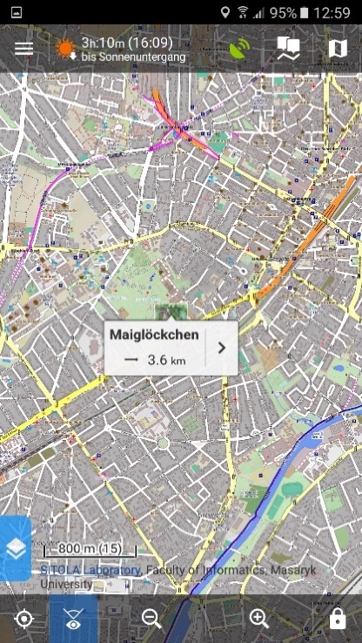
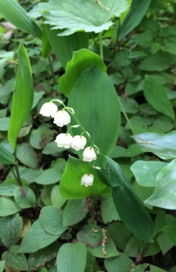
Pflanzen in der Schulumgebung:
Eine Pflanzensammlung mit digitaler Unterstützung anlegen
Locus Map 4 CC BY-SA 3.0 DE iMINT-Akademie Berlin Biologie 2017
Maiglöckchen CC BY-SA 3.0 DE iMINT-Akademie Berlin Biologie 2017
Maiglöckchenfoto CC BY-SA 3.0 DE iMINT-Akademie Berlin Biologie 2017

Inhaltsverzeichnis
A Überblick 2
B Lernumgebung 3
C Bezug zum Rahmenlehrplan 7
D Anhang 9

A Überblick

Unterrichtsfach | Biologie
Jahrgangsstufe/n | 7/8
Niveaustufe/n | D E F
Zeitrahmen | Maximal 8 Stunden
Thema | Pflanzen in der Schulumgebung: Eine Pflanzensammlung mit digitaler Unterstützung anlegen

Themenfeld(er) | 3.2 Lebensräume und ihre Bewohner – vielfältige Wechselwirkungen

Kontext | Die Unterrichtseinheit bietet eine Möglichkeit, der Pflanzenvielfalt in einem schulnahen Ökosystem ordnend zu begegnen.  Ein Schwerpunkt ist es dabei, geeignete Ordnungskriterien den jeweiligen Möglichkeiten der eigenen Lerngruppe entsprechend differenziert einzuüben.  Die Materialien eignen sich außer zu der hier angebotenen digitalen Umsetzung teilweise auch zur Erstellung einer herkömmlichen Pflanzensammlung.  Formal:  Im neuen Berliner Rahmenlehrplan erhält der Erwerb einer gewissen Artenkenntnis (Pflanzen- und Tierbestimmung, Anlegen einer Pflanzensammlung) einen neuen Stellenwert. Die vorgestellten Materialien greifen dieses Thema auf, ohne die „Originale“ zu beschädigen oder zu entfernen.

Zusammenfassung | Die Schülerinnen und Schüler erfassen Pflanzenstandorte der Schulumgebung digital und legen mit Hilfe der Daten eine Pflanzensammlung an.  Hierzu stellen die Schülerinnen und Schüler zunächst Grundinforma-tionen über ausgewählte Pflanzen mithilfe von Informationskarten nach bestimmten Ordnungsmerkmalen tabellarisch zusammen. Im Anschluss suchen sie die Pflanzen im Gelände auf, erfassen sie dort per GPS-Foto und ermitteln vor Ort auf Grundlage von spezifischen Arbeitsaufträgen Besonderheiten der Pflanzen. Hierbei kommen ggf. weitere digitale Hilfsmittel zum Einsatz (QR-Code-Scanner, Lupe, etc.).  Die Pflanzenfotos werden auf einem geeigneten Medium gesammelt und sind für verschiedene Zwecke abrufbar. Unter anderem werden die GPS-Fotos genutzt, um Pflanzen der Umgebung digital zu kartieren, sodass deren Auffinden durch andere Klassen auch über mehrere Jahre möglich ist.

B Lernumgebung

Überblick über die Unterrichtsreihe und Zielsetzungen:
Das Projekt besteht in einer Unterrichtsidee, in der gezeigt wird, dass sich die originale Naturerfahrung im Biologieunterricht und die Nutzung digitaler Medien nicht ausschließen müssen, sondern sinnvoll ergänzen können.
Im neuen Rahmenlehrplan werden zum Erwerb von Artenkenntnis die Pflanzen- und Tierbestimmung sowie das Anlegen einer Pflanzensammlung vorgeschlagen.
Ziel ist letztlich der Erwerb konzeptbezogener Kompetenzen, hier die Kenntnis der „für ein Ökosystem charakteristischen Arten und deren Bedeutung im Gesamtsystem“ (Basiskonzept System).
Unsere Materialien „Eine Pflanzensammlung mit digitaler Unterstützung anlegen“ sind hinsichtlich der Textgrundlagen überwiegend differenzierend aufgebaut und enthalten Anknüpfungspunkte an das Basiscurriculum Medienbildung in den Kompetenzbereichen „Kommunizieren“ und „Produzieren“. Einige Werkzeuge zur Erstellung einer Pflanzensammlung, die darauf verzichtet, die „Originale“ zu beschädigen oder zu entfernen, stellen wir mit unserem Modul vor.
Das Unterrichtsprojekt gliedert sich in zwei Phasen.
In einer ersten Phase im Klassenraum werden Textmaterialien über verschiedene Pflanzen ausgewertet und Informationen aus diesen Texten nach bestimmten Kriterien zusammengestellt. Diese Phase dient dazu, Interesse zu wecken und einen Einstieg in einige botanische Begrifflichkeiten zu ermöglichen. Es wurde aber bewusst darauf verzichtet, die typischen Pflanzenmerkmale der Bestimmungsliteratur zu thematisieren oder abzuarbeiten. Jede Schülerin und jeder Schüler bearbeitet daher auch nur eine kleine vom Lehrer zusammengestellt Auswahl von drei Pflanzenarten.
In einer zweiten Phase gehen die Schülerinnen und Schüler mit Beobachtungsaufträgen zu „ihren" Pflanzen hinaus in die Schulumgebung. Diese Aufträge müssen mit digitalen Hilfsmitteln bearbeitet werden. Der GPS-Funktion der Smartphone-Kamera kommt dabei eine besondere Bedeutung zu.
Nach dieser Phase kann, je nach weiterer Zielsetzung des Unterrichts, unterschiedlich weitergearbeitet werden. Unser Vorschlag ist, dass die Schülerinnen und Schüler die „gesammelten" Pflanzen und Informationen dieser Zielsetzung entsprechend aufbereiten und den Mitschülerinnen und Mitschülern zugänglich machen.

Informationen zur Durchführung der Unterrichtsreihe:
1. Vorbereitende Arbeiten der Lehrkraft:
Als Textmaterialien wurden Pflanzensteckbriefe für 30 verschiedene Arten erstellt. Sie liegen in drei Schwierigkeitsniveaus vor. Die Lehrkraft überprüft das Vorkommen der Pflanzen in der Umgebung, in der die Schülerinnen und Schüler arbeiten sollen (ein erkundender Spaziergang ist also wichtig) und stellt eine Kartei geeigneter Pflanzen zusammen. Es kann sinnvoll und nötig sein, nach dem Muster der vorliegenden Pflanzenkarten weitere Karteikarten selbst zu erstellen.
Die Lernenden sollen später die in den Texten enthaltenen Pflanzenmerkmale nach den Kriterien "Morphologie" (Blatt, Blüte, Wuchsform), "Bedeutung im Ökosystem" und "Wissenswertes und Bezug zum Menschen" (spaltenweise) zuordnen. Eine vierte Spalte ist für die Eintragung von Beobachtungen im Gelände (s.u.) vorgesehen. Es wurden Leertabellen für die Eintragungen vorgefertigt und stichwortartige Musterlösungen für jede Pflanze erstellt. Jede Leertabelle besitzt dabei sechs Zeilen für die Eintragung der Merkmale von sechs verschiede-nen Pflanzen. Hier muss die Lehrkraft noch Vorbereitungen treffen, die im Folgenden erläutert werden.
2. Ablauf der Unterrichtseinheit:
Zunächst teilt die Lehrkraft die Klasse in Tandemgruppen auf (von z.B. 2x3 Schülerinnen und Schülern). Jedes Tandem erhält eine "Tabellarische Übersicht über ausgewählte Pflanzen-eigenschaften", in der für die Tandemhälfte A der obere Teil dieser Tabelle fertig ausgefüllt ist und für die Tandemhälfte B der untere. (Die in den Materialien dieses Moduls enthaltenen Tabellen sind alphabetisch sortiert, lassen sich aber je nach Wunsch mischen. Zusätzlich gibt es Vorschläge für zwei Tandems).
1. Stunde:
Die Schülerinnen und Schüler suchen sich ihre Pflanzenkarten aus der Kartei selbst heraus. Sie arbeiten mit den Pflanzenkarten im Unterrichtsraum, dabei vervollständigen sie ihre Tabellen. Die Tandems vergleichen ggf. bereits hier ihre Lösungen, ergänzen und korrigieren.
2. und 3. Stunde:
Die Schülerinnen und Schüler erhalten den Arbeitsbogen „Fotos mit GPS-Marker erstellen" und stellen sicher, dass die Funktion an ihrem Smartphone aktiv ist. Dies ist ggf. von der Lehrkraft zu unterstützen. Da zur Lösung der Aufgaben auch ein QR-Code-Scanner, ggf. die Lupenfunktion, ein Kompass, ein Lineal oder entsprechende Apps benötigt werden, sind diese Funktionen vorab zu erläutern und evtl. dazu kostenfreie Apps zu installieren.
Die Schülerinnen und Schüler nehmen ihre Pflanzenkarten mit ins Gelände. Sie suchen ihre Pflanzen in der Umgebung, lösen ihre Beobachtungsaufgaben und machen dabei Fotos. Hinter den QR-Codes auf den Pflanzenkarten verstecken sich Hilfetexte. Die Beobachtungen müssen im Gelände dokumentiert und später ebenfalls in die o.g. Tabellen eingetragen werden.
4. und 5. Stunde:
Möchte man die Unterrichtseinheit eher kurz halten, dann legen die Schülerinnen und Schüler ihre Fotodateien nun auf einem geeigneten Ablageort ab (Möglichkeiten s.u.). Sie stellen sich im Tandemteam gegenseitig ihre Pflanzen vor. Dabei kontrollieren die Partner die Richtigkeit der Angaben mit dem ausgefüllten Tabelleninhalt und bereiten sich darauf vor, ihre Beobachtungs-ergebnisse anhand der Fotos und der ausgefüllten Tabelle vorzustellen. Die GPS-Funktion kann dann später von Nutzen sein, da unter den meisten Betriebssystemen Pflanzenstandorte auf diese Weise auf einer Karte dargestellt werden können. So können im weiteren Unterrichtsverlauf Ökosystembezüge hergestellt werden.

6. Stunde:
Mit etwas mehr Zeit arbeiten die Schülerinnen und Schüler mit dem Programm „Geosetter" am Computer weiter, um zunächst die Standortdaten der Fotos zu korrigieren. Dies ist eigentlich notwendig, da durch Umgebungseinflüsse die GPS-Signale der Satelliten nicht an jeder Stelle gleich gut empfangen werden und die Bildkoordinaten daher mitunter nicht ganz korrekt sind. Die Schülerinnen und Schüler erhalten dazu die Arbeitshilfe „Standorte von Geotag-Fotos am Computer bearbeiten".
Um in einem weiteren Schritt die gesammelten Standortdateien (Fotos mit Standortkorrektur) auf Google-Earth oder auf dem Smartphone anzeigen zu können, kann man - ebenfalls unter Geosetter - alle Fotodateien mit den enthaltenen Metadaten zu einer einzigen .kmz-Datei umwandeln. Damit ist sie auch für den Export vorbereitet und kann auf verschiedene Weise (Kabel, Email, Dropbox etc. - so, wie die Fotos vom Smartphone auch auf die Dateiablage gekommen sind) auf das Smartphone geladen werden. Mit einer kostenfreien App, z.B. Locus Map Free - Outdoor GPS, einer GPS-Karten-Software, können der eigene Standort angezeigt und die Pflanzenstandorte angesteuert werden. Die Nutzung der .kmz-Dateien eignet sich damit für verschiedene Einsatzmöglichkeiten.

Zur Dateiablage für die Pflanzenfotos:
Hier gibt es, wie oben bereits beschrieben, verschiedene Möglichkeiten. Wir schlagen aufgrund der guten Vorbereitungsmöglichkeit für verschiedene Arbeitsgruppen und dem einfachen Upload der Dateien die Nutzung der Moodle-Plattform www.lernraum-berlin.de vor.
- Wenn die Lehrkraft sich im Lernraum-Berlin (http://www.lernraum-berlin.de/start/de/startseite/) registriert hat, kann sie sich mit Hilfe einer zum Download bereitstehenden Datei (Teil des von uns erstellten Materials; es handelt sich um einen vollständigen Moodle2-Kurs zum Import im Lernraum Berlin) einen Unterrichts-Lernraum einrichten, in dem einige Tools zur Sammlung von Fotos angelegt sind und auch die Materialien zu dieser Unterrichtsidee vorhanden sind.
- Die Schülerinnen und Schüler müssen im Lernraum Berlin mit einer Mailadresse registriert sein, sodass sie sich einloggen können.
- Sie können dann durch die Lehrkraft manuell dem Unterrichts-Lernraum als Nutzer zugefügt werden oder loggen sich mit einem Kennwort, das diese bei der Lernraum-Einrichtung vergeben hat, dort ein. Wir empfehlen, dass die Lehrkraft die Nutzereinschreibung für die Schülerinnen und Schüler übernimmt, da diesen nach dem Einloggen dann der „eigene“ Unterrichtslernraum nach Anklicken von „Meine Kurse“ ohne umständliches Suchen angezeigt wird.
- Die Schülerinnen und Schüler laden die Fotos, die sie später nutzen möchten, zum Beispiel in eine ihrer Arbeitsgruppe zugeordnete „Galerie“ oder eine „Datenbank“.
- Die Bilder stehen nun für die Weiterverwendung für verschiedene Zwecke online zur Verfügung.

Formale Übersicht über die Nutzung der Materialien:
Die Unterrichtsreihe bietet folgende Möglichkeiten für die Nutzung
(siehe auch D: Anhang, Material für den Einsatz dieser Unterrichtsreihe):
Materialbezug | Nutzung
- Pflanzenfotos mit GPS-Markierung erstellen („Geotagging“)  - Standortdaten der Pflanzen | Erstellung von Präsentationen bzw.  digitalen Karten  Standortdaten in Bezug zum Ökosystem  setzen  Standortdaten nutzen, um Pflanzen im  Gelände zu finden (Export in Google  Earth und/oder auf das Smartphone)
- Forscheraufträge  - Pflanzenkarten (differenziert)  - Beobachtungsaufgaben (z.T. differenziert) | Artenkenntnis schulen
- Tabellarische Übersicht zu verschiedenen Pflanzeneigenschaften | Ordnen und Systematisieren anhand  geeigneter Kriterien  geeignete Hilfestellungen anhand von QR-  Codes

Pflanzenkarten:
- Zu den Sachinformationen auf den Pflanzenkarten:

- Die Pflanzenkarten wurden nicht unter dem Aspekt der Systematik und inhaltlichen Vollständigkeit erstellt. Sie sollen vielmehr einer möglichen Interessenlage der Schülerinnen und Schüler folgen.
- Die Form der Konzeption ermöglicht jederzeit eine inhaltliche Ergänzung.

- Einige Anmerkungen zur Nutzung der Pflanzenkarten

Bei der Nutzung einiger Pflanzenkarten ist es erforderlich oder sinnvoll, bestimmte Materialien mitzunehmen:
Kompasslattich: Kompass, falls nicht als Smartphone-App vorhanden
Rotbuche: Maßband
Schöllkraut: Einmalhandschuhe
Korbblütler: Schematische Abbildung eines Blütenkörbchens
Löwenzahn: Lupe

C Bezug zum Rahmenlehrplan
„Lebewesen wie Pflanzen oder Tiere, die sich einen bestimmten Lebensraum teilen, bilden zusammen Lebensgemeinschaften. In diesen sind sie voneinander abhängig und leben somit in einem kleinen oder großen Ökosystem. Durch ein eng verzahntes Mosaik sehr unterschiedlicher Lebensräume entsteht eine unglaubliche Artenvielfalt, die in diesem Themenfeld untersucht werden soll.“
RLP, Teil C Biologie, Jahrgangsstufen 7-10, S. 29
Lernervoraus-  setzungen | keine

Kompetenzen | Standards (Die Schülerinnen und Schüler können....)
Mit Fachwissen umgehen | 2.1.1 Basiskonzept: Entwicklungs-Konzept  - den Bau ausgewählter Organsysteme von Lebewesen und deren Grundfunktionen beschreiben (D)  - Unterschiede, Ähnlichkeiten und Gemeinsamkeiten von Tieren und Pflanzen darstellen (D)  - an Beispielen die Angepasstheit von Organismen an die Bedingungen eines Lebensraums darstellen (D)  2.1.3 Basiskonzept: System-Konzept  - die Struktur und Funktion von Zellen, Organismen und Organismengruppen sowie Ökosysteme als System beschreiben (E)
Erkenntnisse gewinnen | 2.2.1 Beobachten – Vergleichen – Ordnen  - mit vorgegebenen Kriterien beschreibend Sachverhalte/Objekte ordnen und vergleichen (D)  - aufgabenbezogen Beobachtungskriterien festlegen (E)  - mit geeigneten Kriterien ordnen und vergleichen (E)
Kommunizieren | 2.3.1 Informationen erschließen – Textrezeption (mündlich und schriftlich)  - Informationen aus einem Text aufgabengeleitet entnehmen und wiedergeben (D)  2.3.2 Informationen weitergeben – Textproduktion (mündlich und schriftlich)  - naturwissenschaftliche Sachverhalte unter Verwendung der Alltagssprache unter Einbeziehung von Fachbegriffen beschreiben (D)  - Untersuchungen unter Vorgaben protokollieren (D)  - mithilfe von Stichworten, Anschauungsmaterialien und Medien Ergebnisse präsentieren (D)  - naturwissenschaftliche Sachverhalte mit geeigneten bildlichen, sprachlichen, symbolischen oder mathematischen Darstellungsformen veranschaulichen (E)  - Untersuchungen selbstständig protokollieren (E)

 | Bezüge zu den Basiscurricula
Sprachbildung | - Texte verstehen und nutzen  - Sachverhalte und Informationen zusammenfassend wiedergeben  - Texte schreiben
Medienbildung | - Medientechnik einschließlich Hard- und Software unter Verwendung von Anleitungstexten oder Tutorials handhaben (Smartphone Digitalkamera Kartensoftware (PC), Nutzung des Lernraums Berlin)  - Herstellung von Medienprodukten

Inklusive Aspekte der Unterrichtsreihe:
 | Gemäß den Standards der iMINT-Akademie enthalten die Lernmaterialien ...
Zugänge | - Zugänge auf verschiedenen Anforderungsniveaus  - problemorientierte, interessante Zugänge mit Alltagsbezug
Sprache | - Zugänge auf unterschiedlichem Sprachniveau
Methoden | - Methoden, die das kooperative Lernen fördern
IT | - Informations- und Kommunikationstechnologien  (IKT) und Anpassungstechnologien zur  Unterstützung flexibler Lernansätze

D Anhang
Material für den Einsatz dieser Unterrichtsreihe
Anzahl | Name des Materials
1 | Lehrerinformationsblatt zum Umgang mit den Materialien (im Anhang)
1 | Schülerarbeitsbogen zum Umgang mit den Materialien (im Anhang)
30 | Pflanzensteckbriefe jeweils in drei Schwierigkeitsgraden – gesonderte zip-Datei auf dem Bildungsserver; auch im Lernraum-Materialpaket (Moodle .mbz-Datei)
9 | Materialien zur Erfassung von Pflanzeneigenschaften und zugehörige Lösungen; Tandem-Beispiele;  auch im Lernraum-Materialpaket (Moodle .mbz-Datei)
2 | Arbeitshilfen Blattmerkmale
1 | Arbeitshinweise Apps/Lernraum
1 | Forscheraufträge
6 | Anleitungen zur digitalen Erfassung von Pflanzen im Freiland  Übersicht, Schritt 1 - 5
1 | Materialpaket Lernraum – enthält u.a. alle Lösungsbögen

Lehrerinformationsblatt zum Umgang mit den Materialien

Vorbereitung durch die Lehrkraft

Die Lehrkraft stellt aus der Sammlung der Pflanzensteckbriefe* eine Kartei zusammen und überprüft das Vorkommen der Pflanzen in der Umgebung, in der die Schülerinnen und Schüler arbeiten sollen.

Die Lehrkraft stellt die Tabellarische Übersicht über ausgewählte Pflanzeneigen-schaften* (mehrere Tabellen) für die Schülerinnen und Schüler zusammen (s. Stunde 1).

Ablauf der Unterrichtseinheit

Stunde 1: Einführung in die Einheit

Einteilung der Gruppen und Materialausgabe

Gruppenarbeit im Unterrichtsraum

Die Klasse wird in Tandemgruppen aufgeteilt (z.B. 2x3 Lernende). Jedes Tandem erhält eine Tabellarische Übersicht über ausgewählte Pflanzeneigenschaften*, in der für die Tandemhälfte A der obere Teil dieser Tabelle ausgefüllt ist und für die Tandemhälfte B der untere.

Tandemhälfte A Vorderseite: Tandemhälfte B Vorderseite:

Tandemhälfte A Rückseite: Tandemhälfte B Rückseite:

Tandem-A-Vorderseite, Tandem-B-Vorderseite, Tandem-A-Rueckseite, Tandem-B-Rueckseite, iMINT-Akademie Berlin Biologie 2018, CC BY-SA 3.0 DE

(Die in den Materialien dieses Moduls enthaltenen Tabellen sind alphabetisch sortiert, lassen sich aber je nach Wunsch mischen. Zusätzlich gibt einen Beispielvorschlag für zwei Tandems).
Die Schülerinnen und Schüler suchen sich ihre Pflanzenkarten aus der Kartei selbst heraus. Sie arbeiten mit den Pflanzenkarten im Unterrichtsraum, dabei vervollständigen sie ihre Tabellen.

Stunde 2 - 4: Gruppenarbeit im Unterrichtsraum/im Gelände

Die Schülerinnen und Schüler erhalten den Arbeitsbogen Fotos mit GPS-Marker erstellen*. Sie suchen ihre Pflanzen im Gelände, machen ihre Beobachtungen und die Fotos.

Stunde 5: Bearbeiten der Fotos im Unterrichtsraum

Die Schülerinnen und Schüler erhalten dazu die Arbeitsbögen Standorte von Geotag-Fotos am Computer anzeigen (Windows 10)* und Standorte von Geotag-Fotos am Computer bearbeiten* und arbeiten am Computer.

Stunde 6: Gruppenarbeit im Unterrichtsraum

Die Schülerinnen und Schüler stellen sich im Tandemteam gegenseitig ihre Pflanzen vor. Dabei kontrollieren die Partnerinnen und Partner die Richtigkeit der Angaben mit dem ausgefüllten Tabelleninhalt.

Möglichkeiten der Weiterarbeit:

Arbeitsbogen Standortdaten von Pflanzen auf das Smartphone laden und Pflanzen im Gelände finden*

Name* - Überschriften von Einzeldateien bzw. Ordnername (Pflanzensteckbriefe)

Schülerarbeitsbogen zum Umgang mit den Materialien
Arbeitsaufträge:
Ihr arbeitet in Gruppen zu drei bis vier Schülerinnen und Schülern.
Ihr erhaltet für euer Team drei Pflanzensteckbriefe mit Beschreibungen und Abbildungen der Pflanzen. Außerdem erhaltet ihre eine Tabelle.

Im Schulgebäude:
- Schaut euch zunächst die die Tabelle genauer an. Dort sind Kriterien zusammengestellt, nach denen eure Pflanzen beschrieben werden sollen.
- Beim Lesen der Pflanzensteckbriefe wisst ihr nun schon genauer, worauf ihr achten sollt. Lest alle Pflanzensteckbriefe genau durch.
- Ergänzt in der Tabelle stichwortartig die Eigenschaften eurer Pflanzen.

Im Gelände (Schulumgebung)
Ausstattung:
- Smartphone mit GPS-fähiger Kamera (siehe Anleitung dazu)
- eure Pflanzensteckbriefe
- Lupe (ggf. Smartphone- Lupe)
- Tabelle

- Sucht die Pflanzen, für die ihr Steckbriefe habt, in der Schulumgebung. Ihr erhaltet Hinweise von eurer Lehrkraft (alternativ: kmz-Datei).
- Fotografiert die Pflanzen (mehrere Fotos) mit der eingeschalteten GPS-Funktion.
- Untersucht die Pflanzen genauer und bearbeitet eure Beobachtungsaufgaben.
- Tragt die „Beobachtungen an der Pflanze“ stichwortartig in die Tabelle ein.

Wieder im Schulgebäude:
- Sendet eure Fotos an: (hier Mailadresse angeben)
- Bereitet euch darauf vor, eure Pflanzen (anhand der Fotos und eurer Tabelle) euren Mitschülerinnen und Mitschülern vorzustellen (Entscheidet wer im Team was vorträgt).
---------------------------------------
Arbeitsauftrag zum Informationsaustausch im Tandem
- Stellt euch im Tandemteam eure Pflanzen vor. Kontrolliert dabei gegenseitig, ob eure Partnerinnen bzw. Partner die Tabelle richtig ausgefüllt haben, indem ihr mit den jeweiligen Vorgaben aus der Tabelle vergleicht.

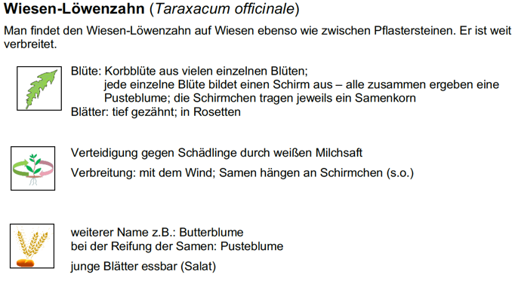
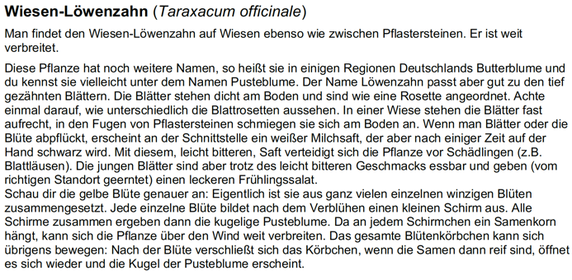
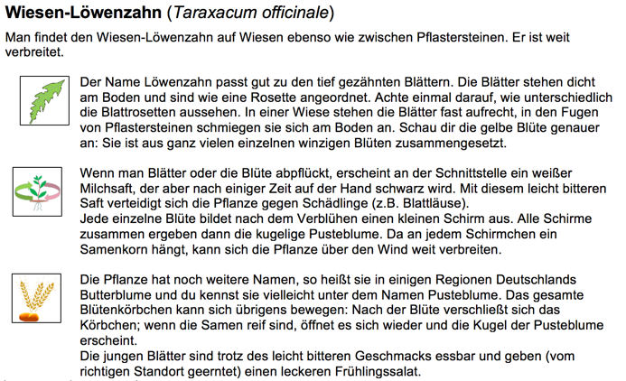
Pflanzensteckbriefe/Pflanzenkarten - Muster
Pflanzenkartenbeispiel oben1, iMINT-Akademie Berlin Biologie 2018, CC BY-SA 3.0 DE

Pflanzenkartenbeispiel oben3, iMINT-Akademie Berlin Biologie 2018, CC BY-SA 3.0 DE

Pflanzenkartenbeispiel oben2, iMINT-Akademie Berlin Biologie 2018, CC BY-SA 3.0 DE

- differenzierend durch unterschiedliche
Komplexität und Vorstrukturierung der
Texte und Stichworte
- mit oder ohne Ordnungskriterien in Form
von Symbolen
- Musterlösungen für jede Pflanzenart in
Form einer Tabelle, wie sie auch die
Schülerinnen und Schüler ausfüllen sollen;
hiermit können u.a. die Tandem-Aufgaben
zusammengestellt werden.

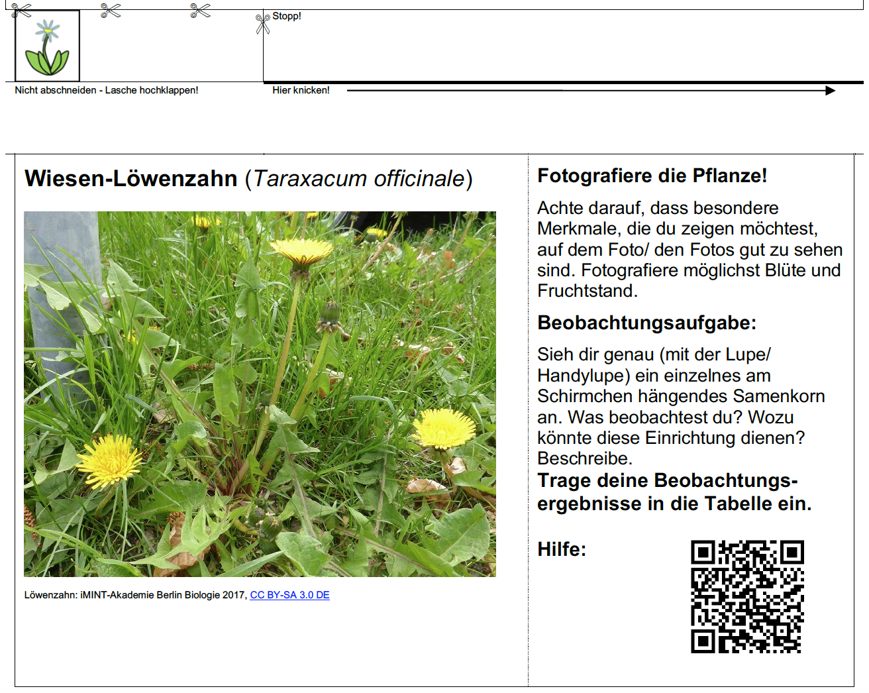
Pflanzenkartenbeispiel unten, iMINT-Akademie Berlin Biologie 2018, CC BY-SA 3.0 DE
Tabellarische Übersicht über ausgewählte Pflanzeneigenschaften: Vorderseite
Vorlage für Tandemaufgaben
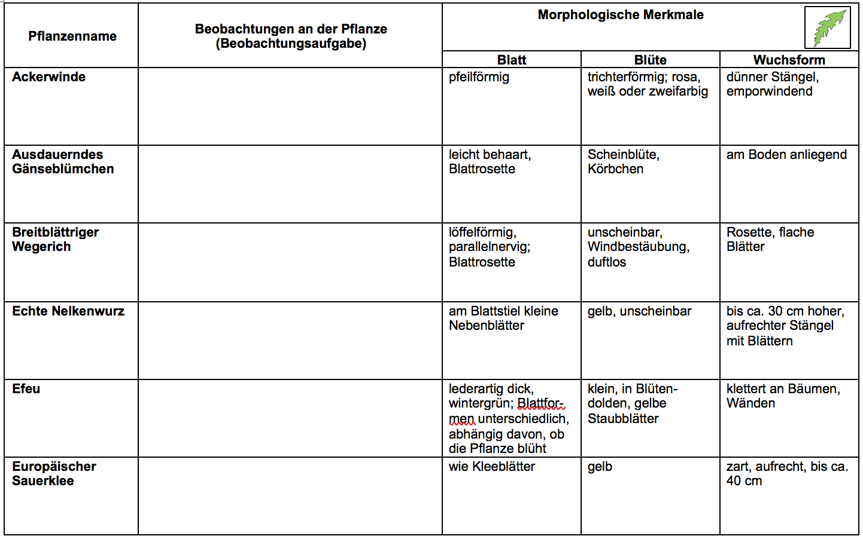
Tabelle-Pflanzeneigenschaften-vorne1, iMINT-Akademie Berlin Biologie 2018, CC BY-SA 3.0 DE

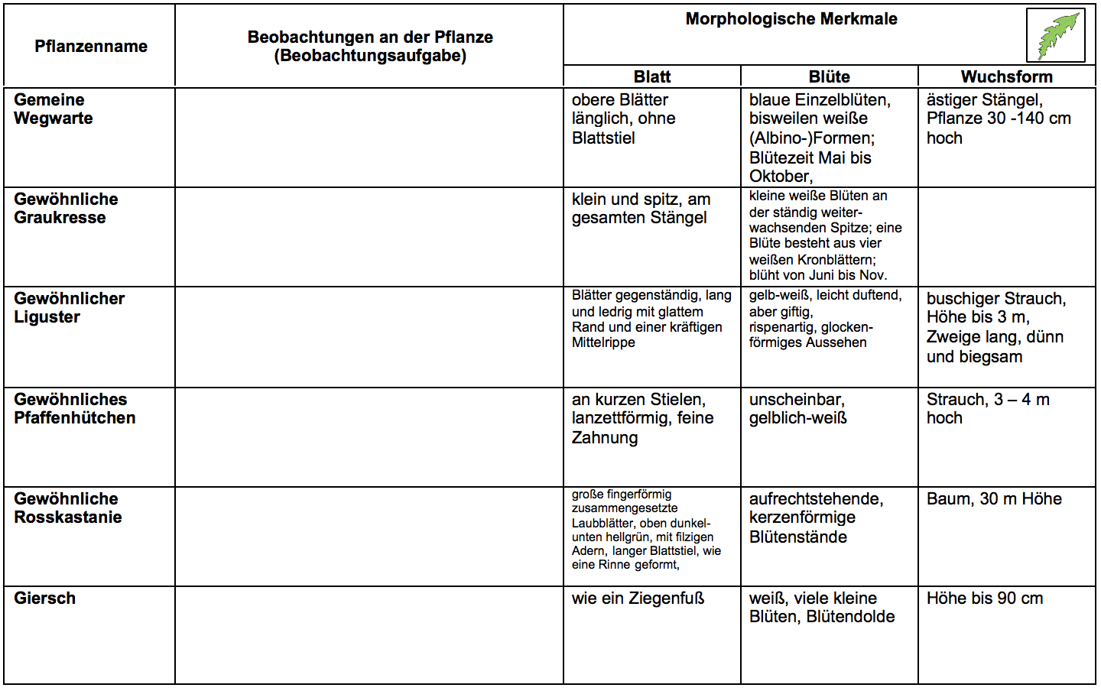
Tabelle-Pflanzeneigenschaften-vorne2, iMINT-Akademie Berlin Biologie 2018, CC BY-SA 3.0 DE

Tabellarische Übersicht über ausgewählte Pflanzeneigenschaften: Vorderseite
Vorlage für Tandemaufgaben
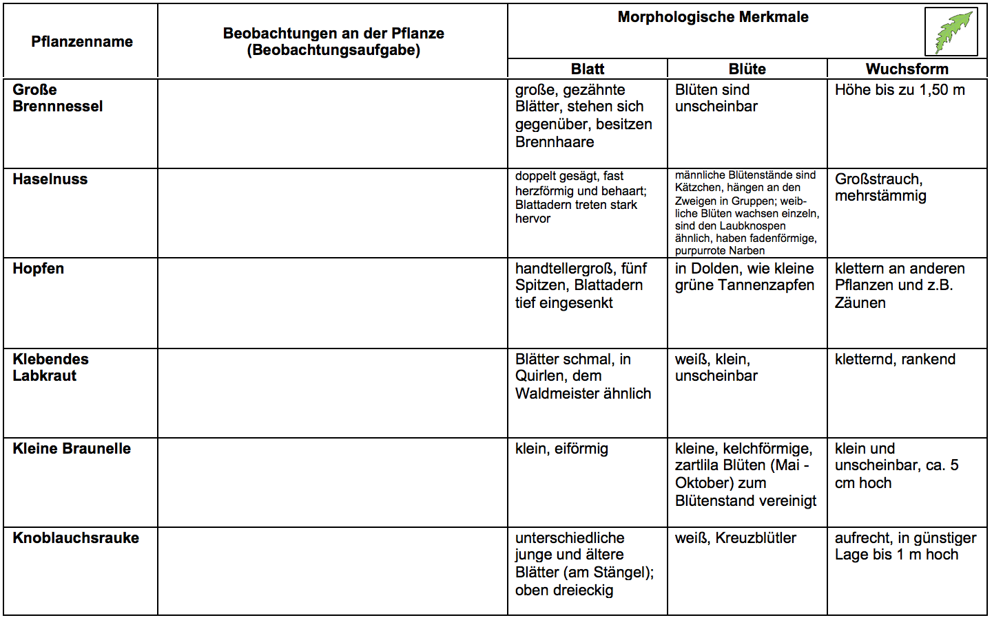
Tabelle-Pflanzeneigenschaften-vorne3, iMINT-Akademie Berlin Biologie 2018, CC BY-SA 3.0 DE

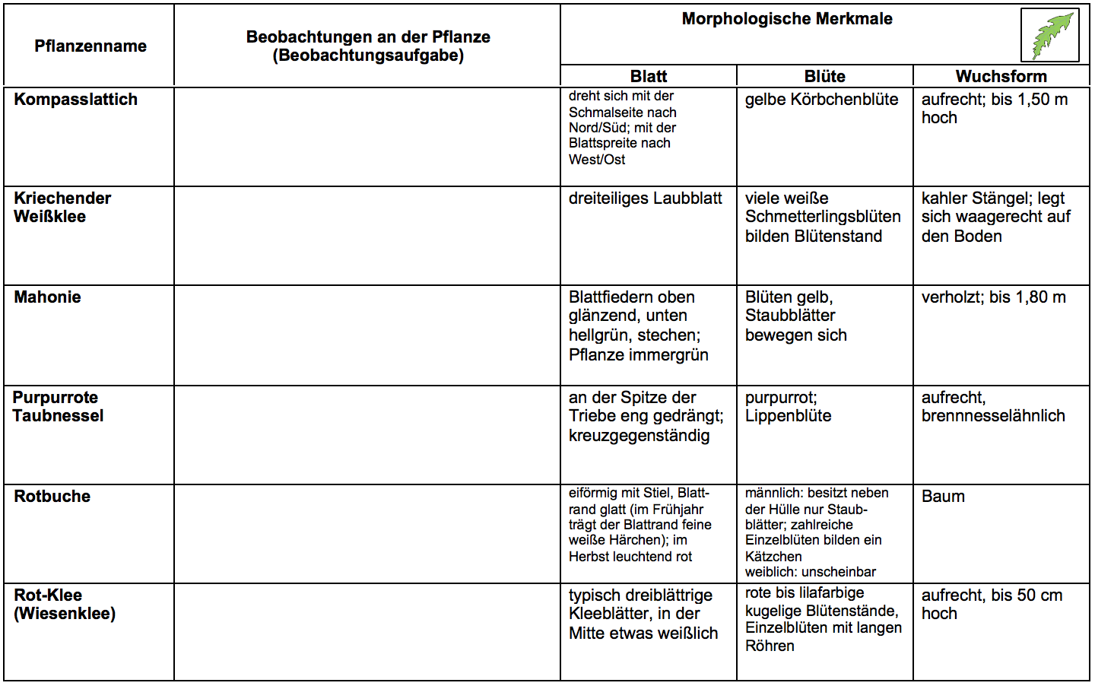
Tabelle-Pflanzeneigenschaften-vorne4, iMINT-Akademie Berlin Biologie 2018, CC BY-SA 3.0 DE

Tabellarische Übersicht über ausgewählte Pflanzeneigenschaften: Vorderseite
Vorlage für Tandemaufgaben
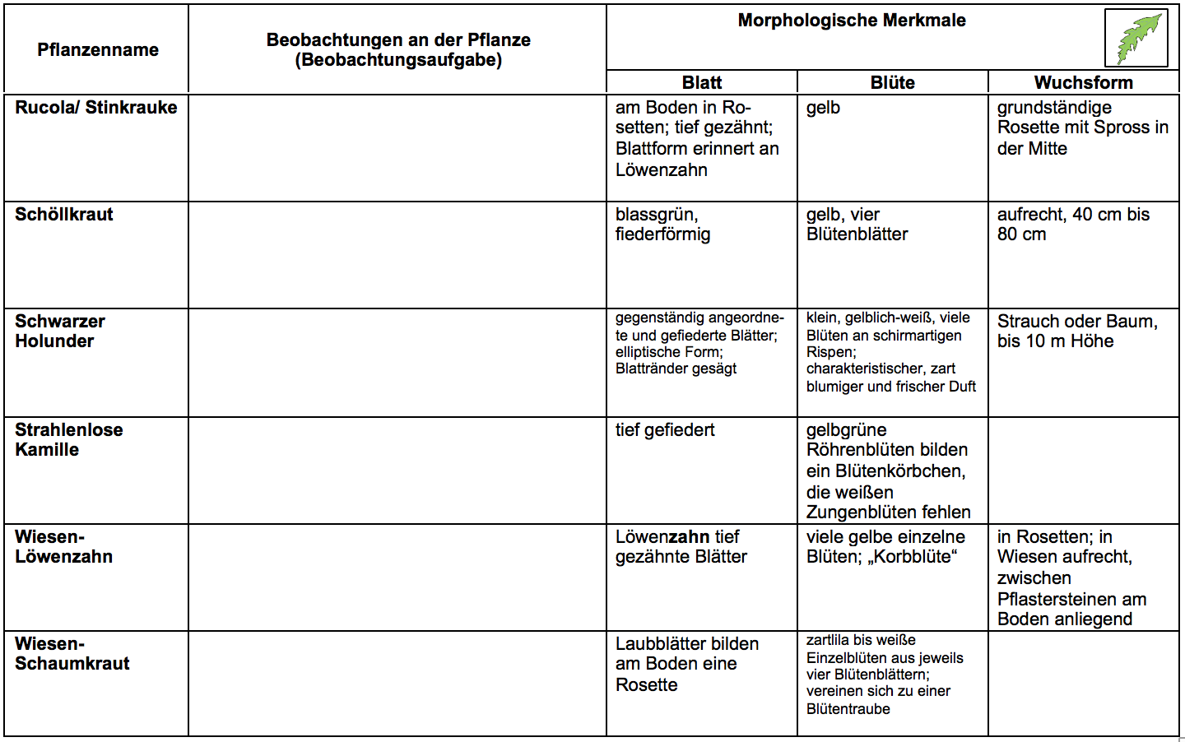
Tabelle-Pflanzeneigenschaften-vorne5, iMINT-Akademie Berlin Biologie 2018, CC BY-SA 3.0 DE

Tabellarische Übersicht über ausgewählte Pflanzeneigenschaften: Rückseite
Vorlage für Tandemaufgaben
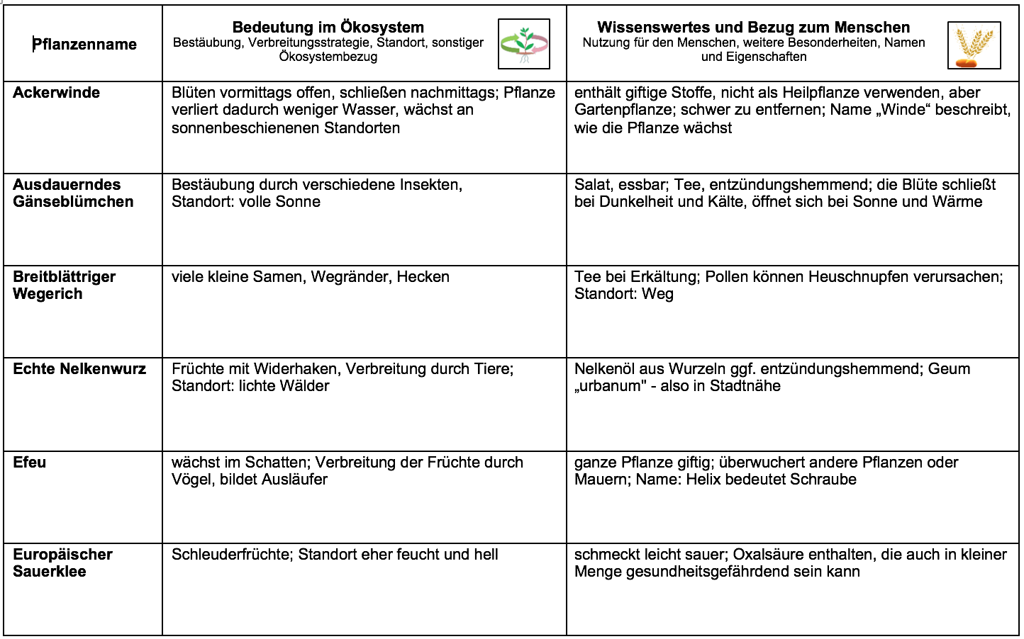
Tabelle-Pflanzeneigenschaften-hinten1, iMINT-Akademie Berlin Biologie 2018, CC BY-SA 3.0 DE

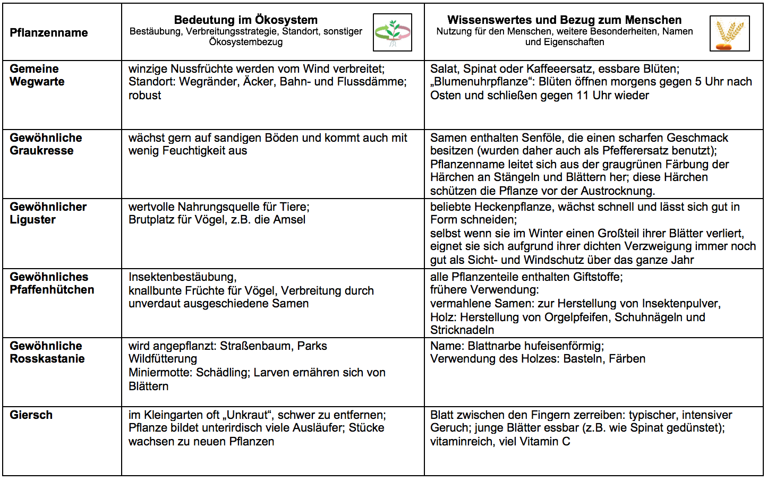
Tabelle-Pflanzeneigenschaften-hinten2, iMINT-Akademie Berlin Biologie 2018, CC BY-SA 3.0 DE

Tabellarische Übersicht über ausgewählte Pflanzeneigenschaften: Rückseite
Vorlage für Tandemaufgaben
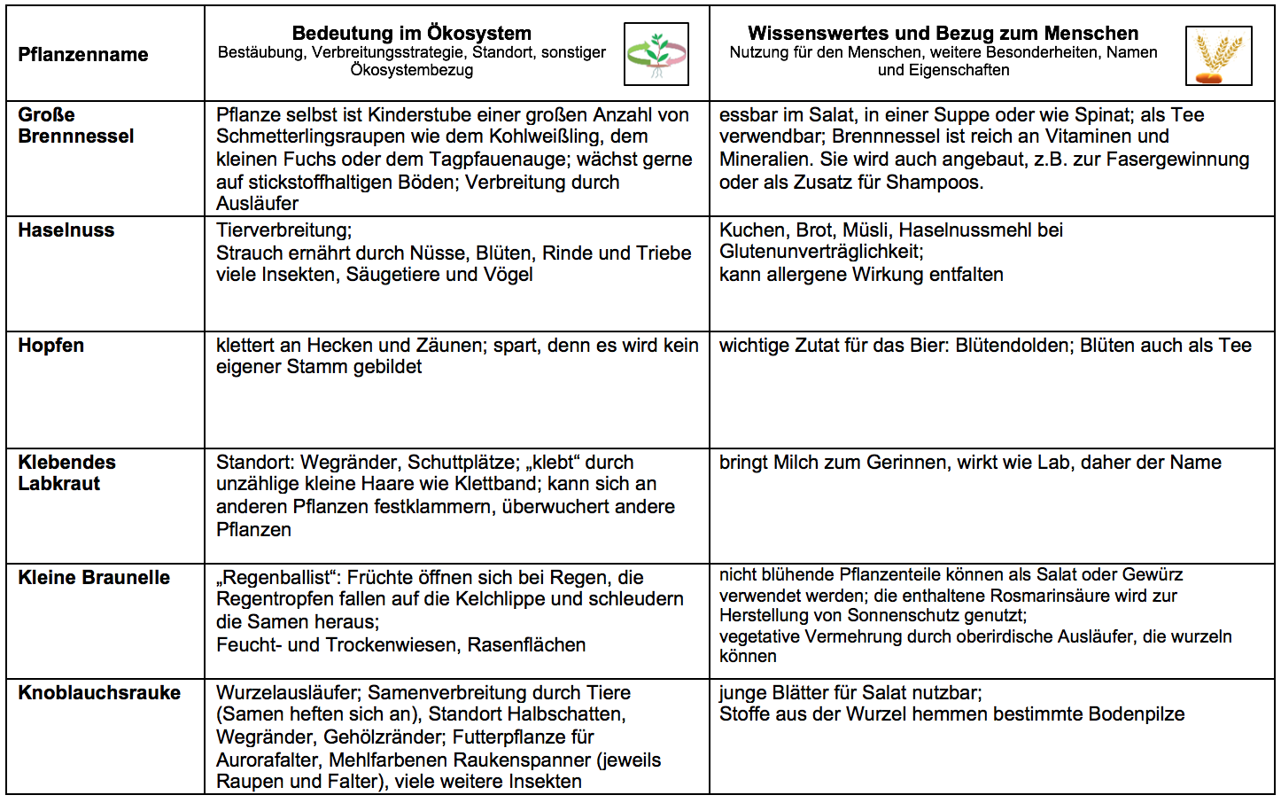
Tabelle-Pflanzeneigenschaften-hinten3, iMINT-Akademie Berlin Biologie 2018, CC BY-SA 3.0 DE

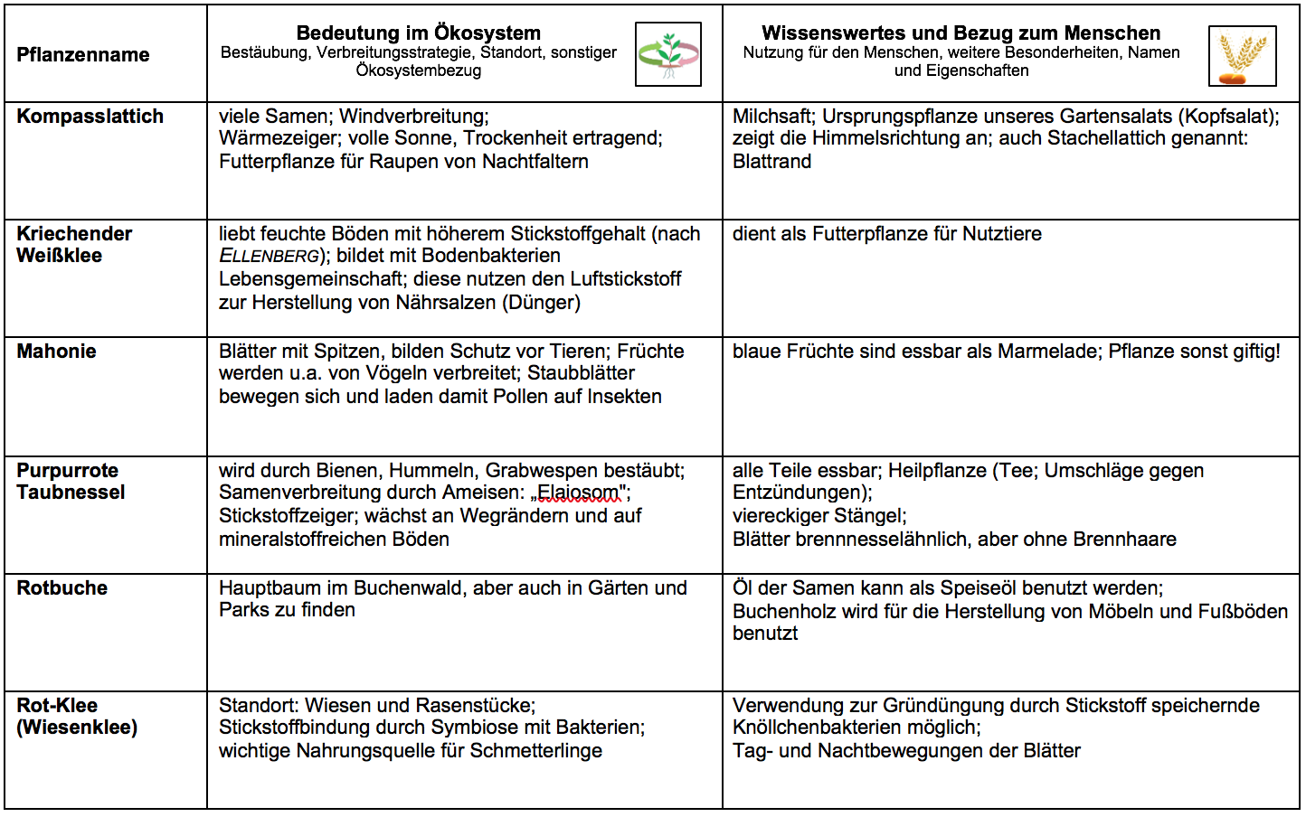
Tabelle-Pflanzeneigenschaften-hinten4, iMINT-Akademie Berlin Biologie 2018, CC BY-SA 3.0 DE

Tabellarische Übersicht über ausgewählte Pflanzeneigenschaften: Rückseite
Vorlage für Tandemaufgaben
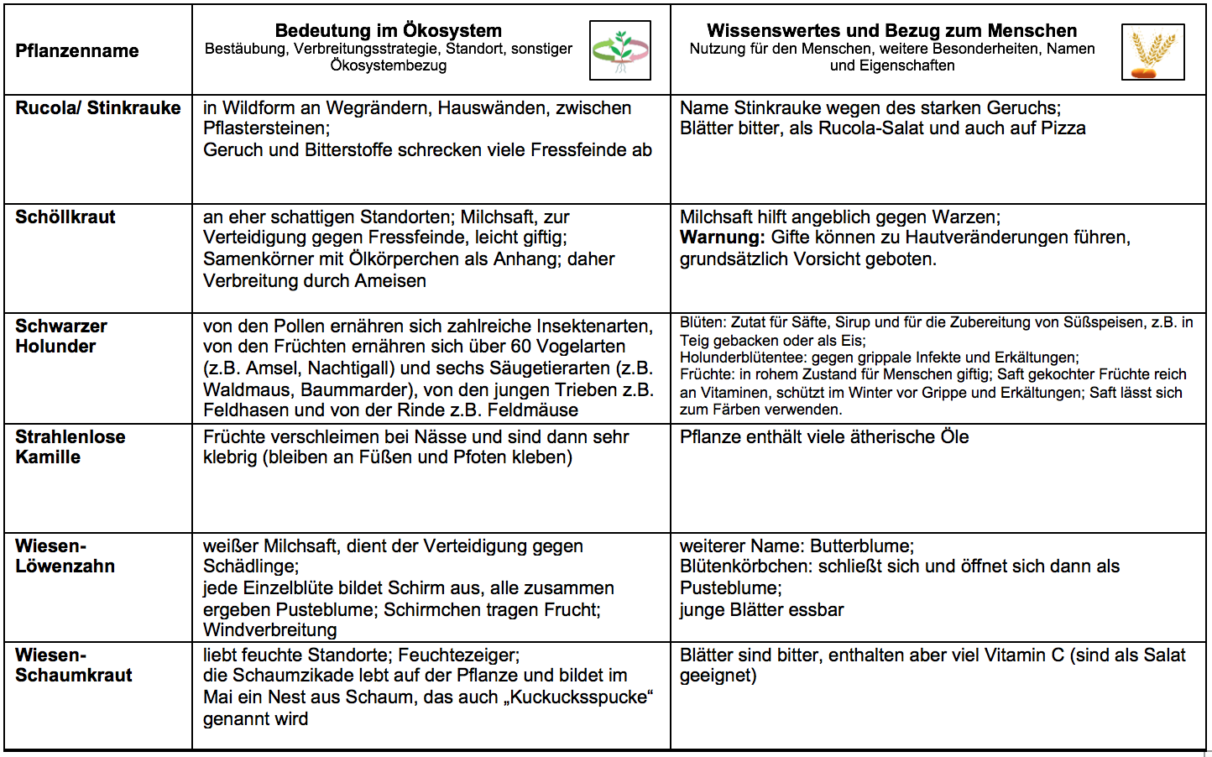
Tabelle-Pflanzeneigenschaften-hinten5, iMINT-Akademie Berlin Biologie 2018, CC BY-SA 3.0 DE

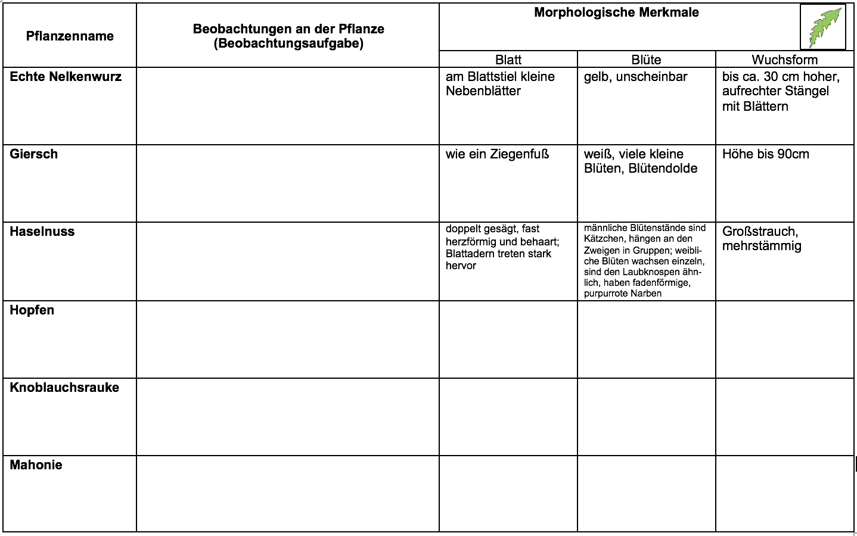
Tandem-Beispiel vorne A
Tandem-Beispiel vorne A, iMINT-Akademie Berlin Biologie 2018, CC BY-SA 3.0 DE
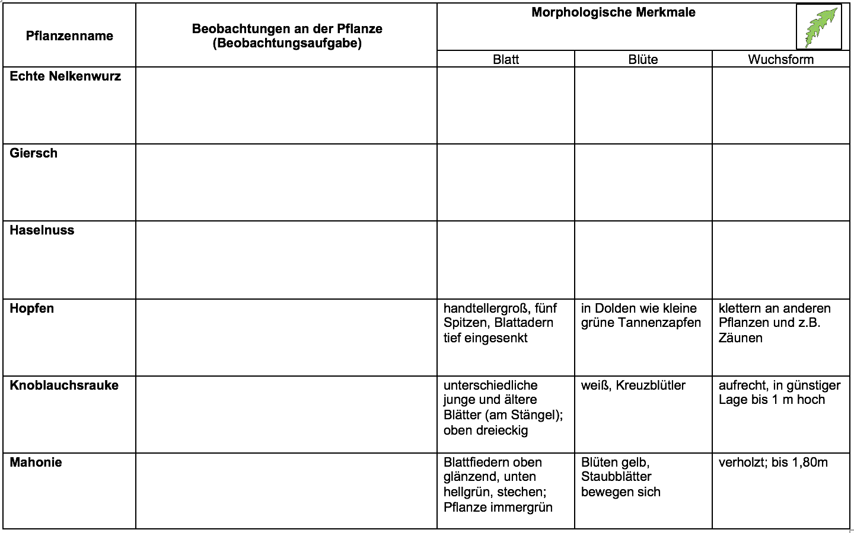
Tandem-Beispiel vorne B
Tandem-Beispiel vorne B, iMINT-Akademie Berlin Biologie 2018, CC BY-SA 3.0 DE
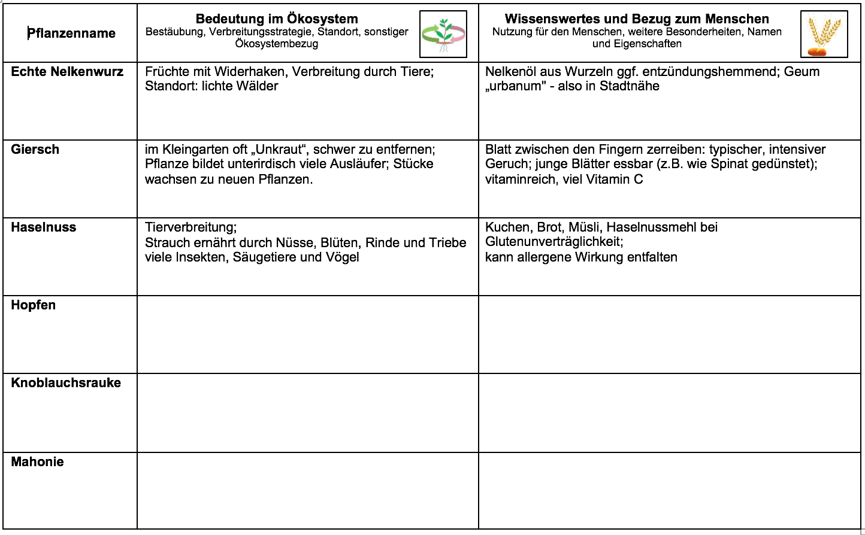
Tandem-Beispiel hinten A
Tandem-Beispiel hinten A, iMINT-Akademie Berlin Biologie 2018, CC BY-SA 3.0 DE
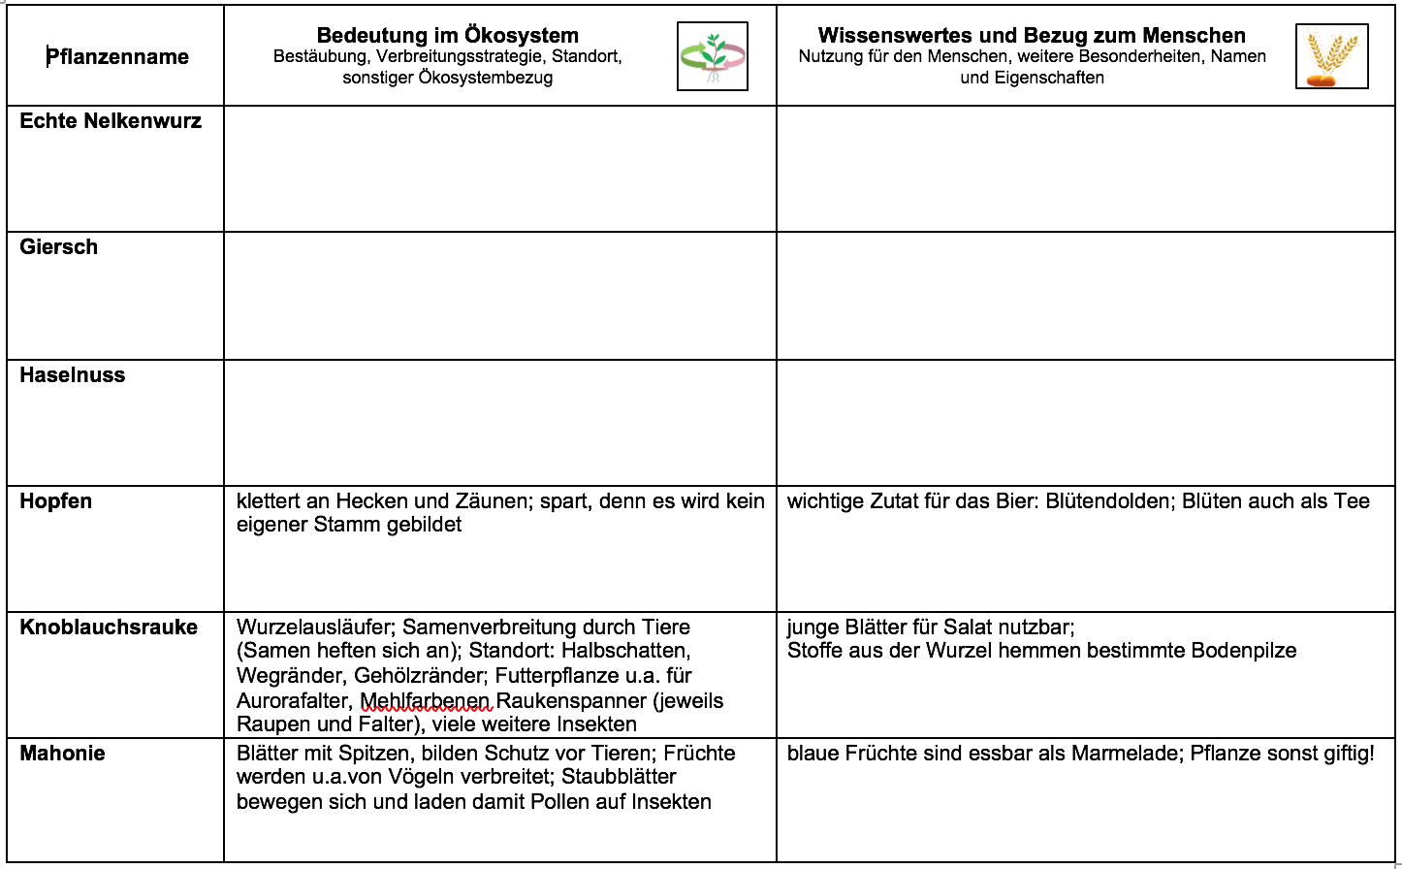
Tandem-Beispiel hinten B
Tandem-Beispiel hinten B, iMINT-Akademie Berlin Biologie 2018, CC BY-SA 3.0 DE
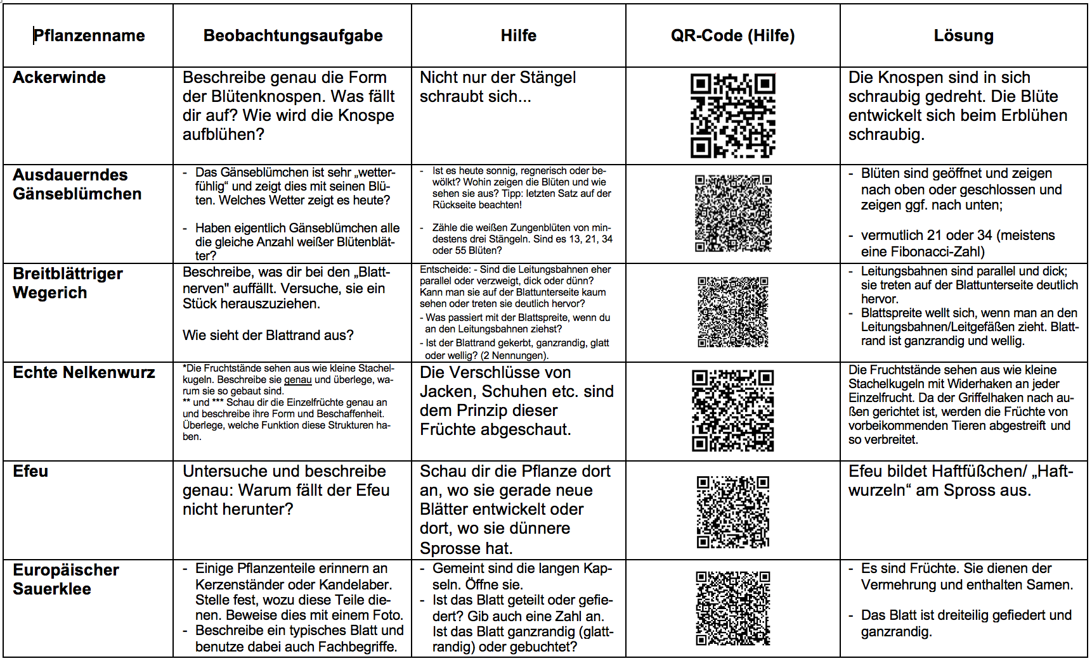
Lösungen zur Beobachtungsaufgabe
Loesungen-Beobachtungsaufgabe1, iMINT-Akademie Berlin Biologie 2018, CC BY-SA 3.0 DE
Lösungen zur Beobachtungsaufgabe
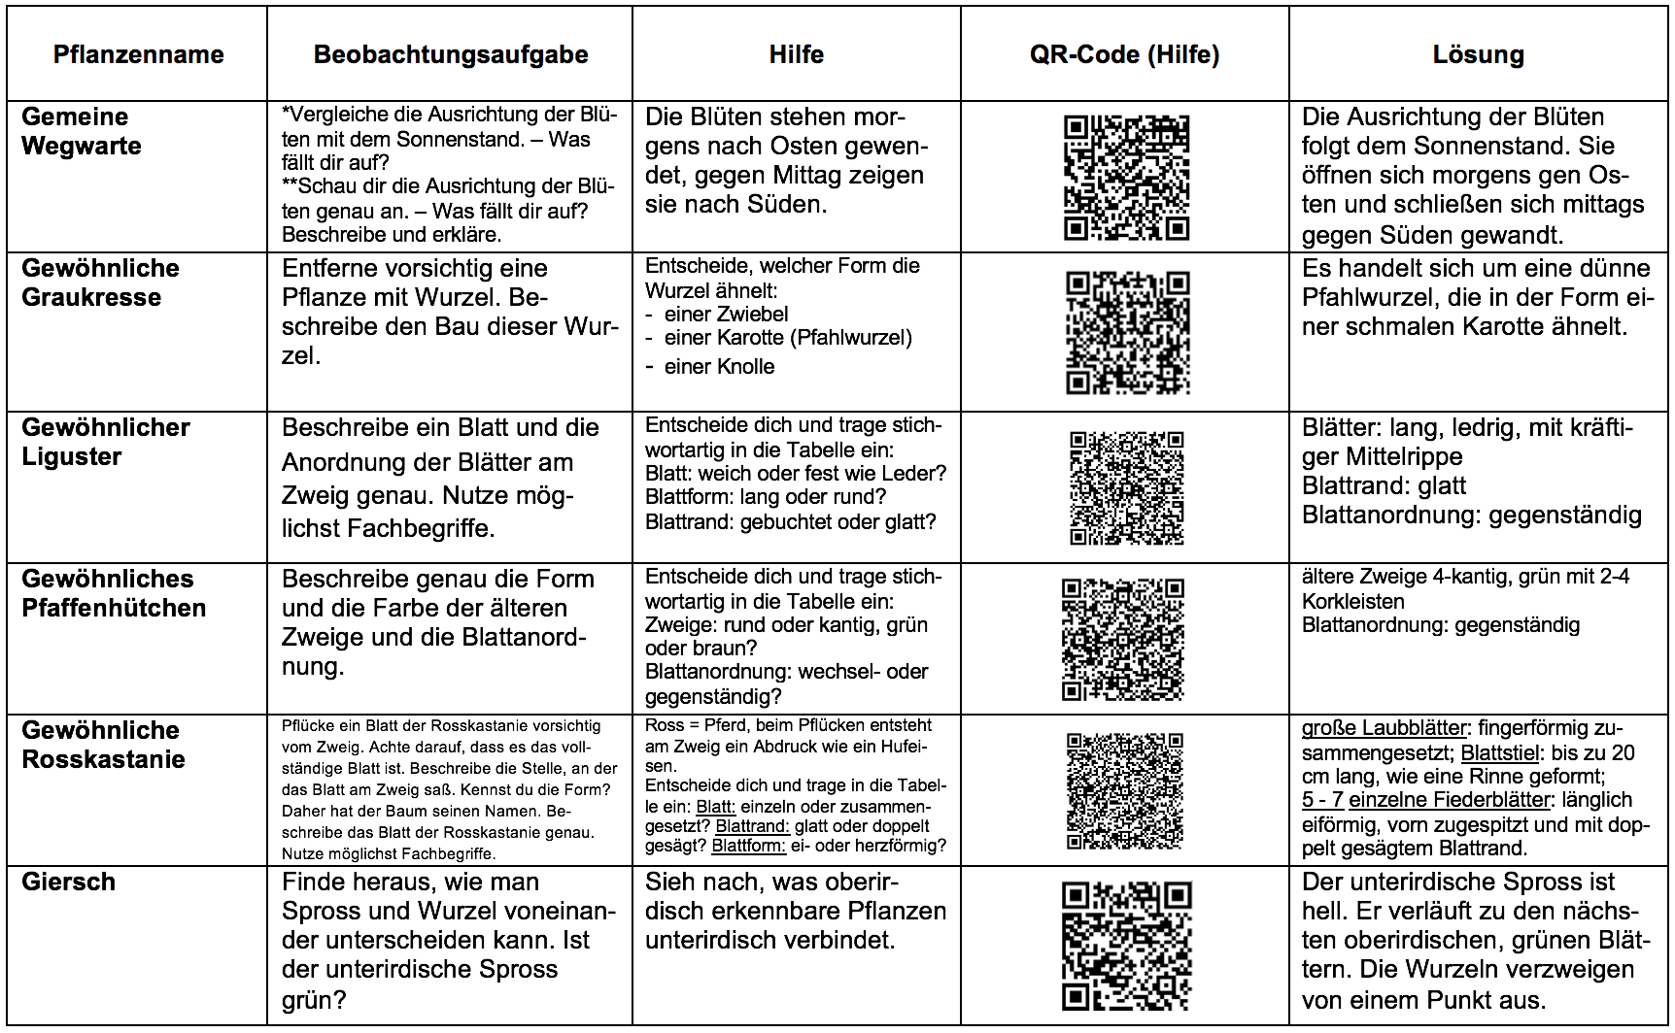
Loesungen-Beobachtungsaufgabe2, iMINT-Akademie Berlin Biologie 2018, CC BY-SA 3.0 DE

Lösungen zur Beobachtungsaufgabe
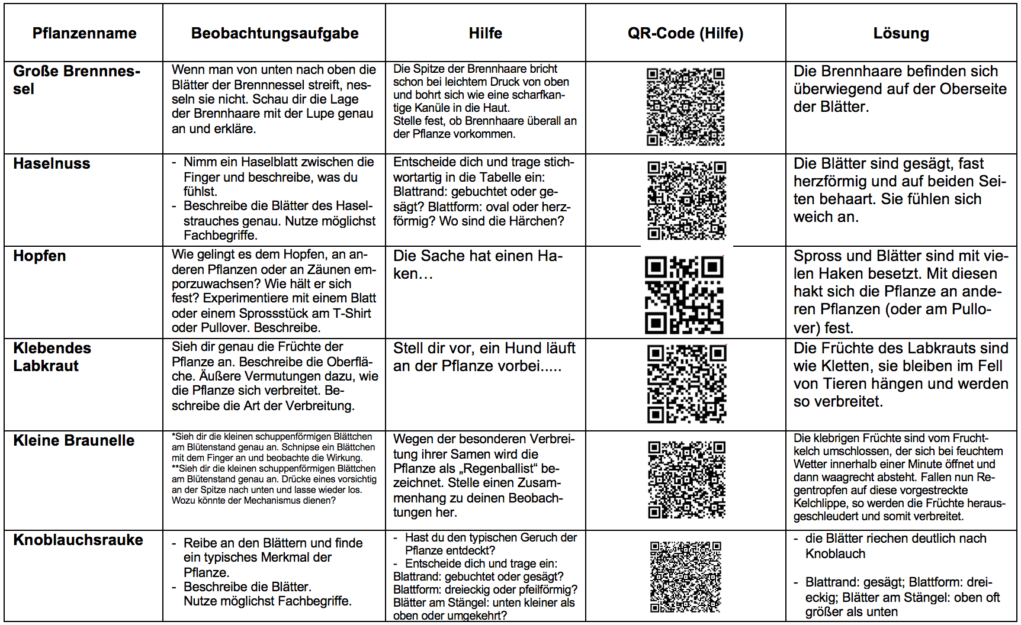
Loesungen-Beobachtungsaufgabe3, iMINT-Akademie Berlin Biologie 2018, CC BY-SA 3.0 DE
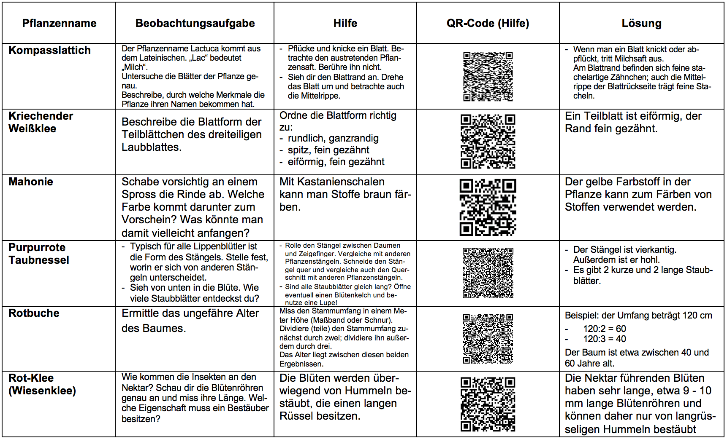
Lösungen zur Beobachtungsaufgabe
Loesungen-Beobachtungsaufgabe4, iMINT-Akademie Berlin Biologie 2018, CC BY-SA 3.0 DE

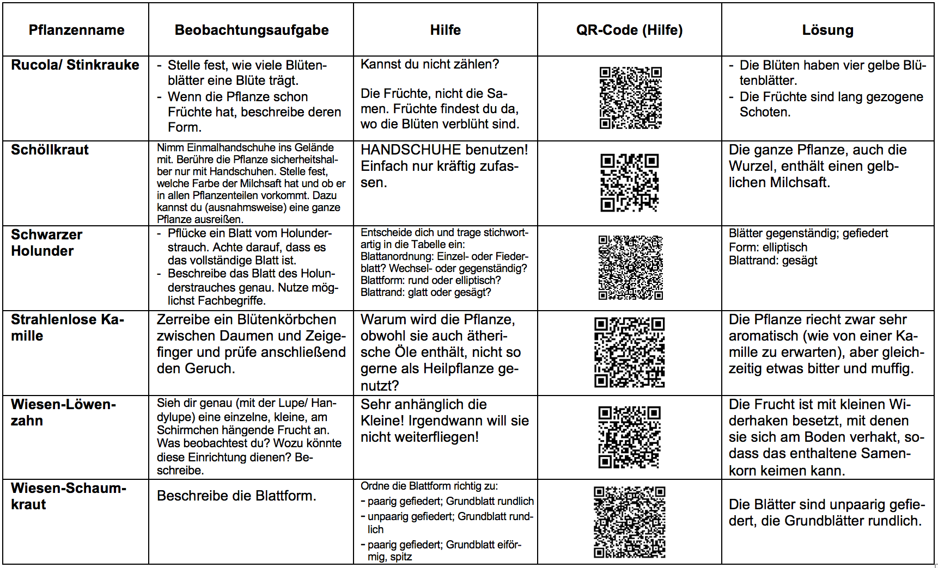
Lösungen zur Beobachtungsaufgabe
Loesungen-Beobachtungsaufgabe5, iMINT-Akademie Berlin Biologie 2018, CC BY-SA 3.0 DE
Arbeitshilfen Blattmerkmale 1

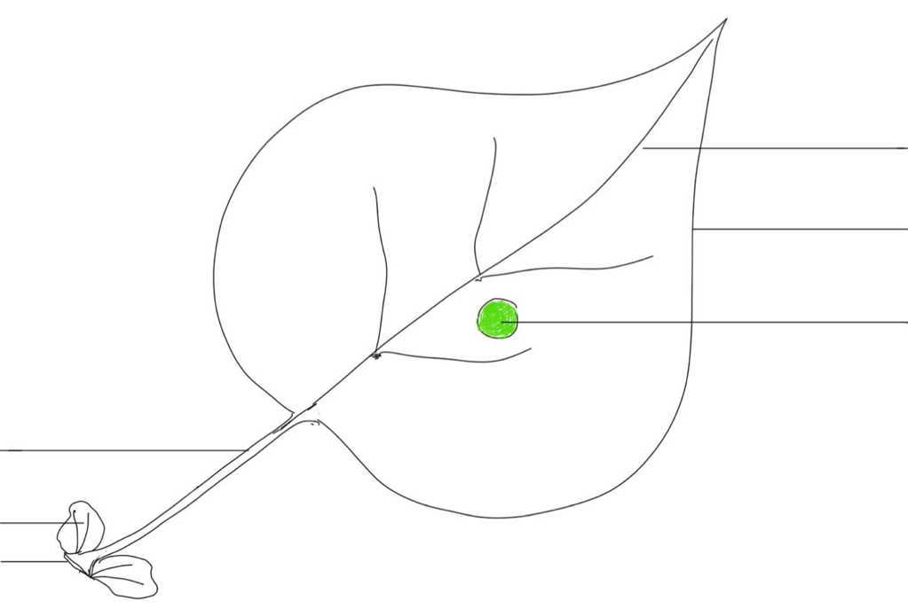
Das Blatt: Grundbegriffe
Mittelrippe

Blattrand

Blattspreite
Blattstiel

Nebenblätter
Blattgrund
Blattadern

Blatt-Grundbegriffe CC BY-SA 3.0 DE iMINT-Akademie Berlin Biologie 2018

- Das Blatt: Blattstellung

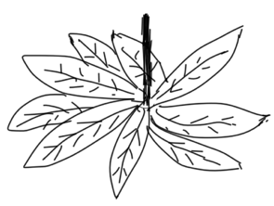
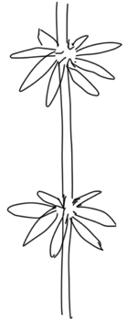
Blattrosette Blattquirle
Die Blätter sitzen befinden sich dicht am Boden und sind rund um einen ganz kurzen Stängelabschnitt angeordnet.

Rosette Quirl

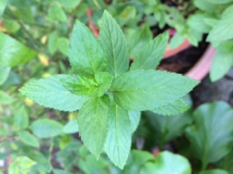
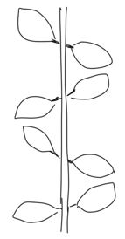
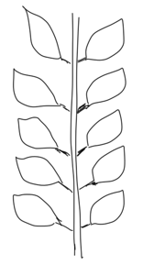
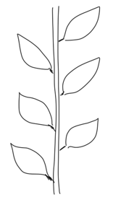
gegenständig / kreuzweise gegenständig wechselständig
Gegenstaendig
Dekussiert
Kreuzweise-gegenstaendig
Wechselstaendig

Rosette, Quirl, Gegenstaendig, Kreuzweise-gegenstaendig, Dekussiert, Wechselstaendig CC BY-SA 3.0 DE iMINT-Akademie Berlin Biologie 2018

Arbeitshilfen Blattmerkmale 2

Das Blatt: Blattrand
(Musterpflanze, die verschiedene Arten von Blatträndern in sich vereint.)
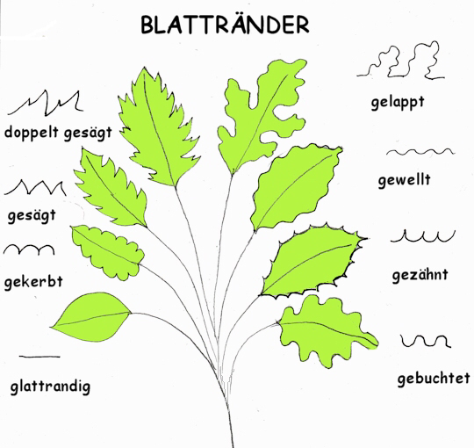

Blattränder CC BY-SA 3.0 DE iMINT-Akademie Biologie Berlin 2017
basiert auf Blattraender-skizze1.jpg CC BY-SA 3.0 DE K. Selle

Das Blatt: Form
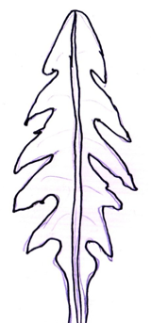  pfeilförmig  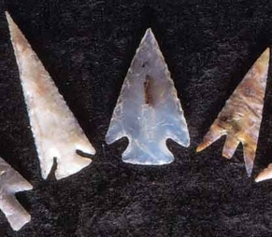  Pfeilspitzen CC BY-SA 3.0 DE iMINT-Akademie Loewenzahnblatt  Berlin Biologie 2017 basiert auf Alfl_arrowheads  _from_flint_20060717161306.jpg Gemeinfrei | lanzettlich/ wie eine Lanze  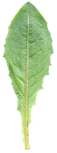  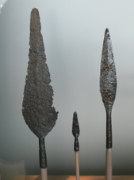  Lanzen CC BY-SA 3.0 DE iMINT-Akademie Lanzettlich  Berlin Biologie 2017 basiert auf KMM_-_  Lanzenspitzen.jpg CC BY-SA 3.0 Wolfgang Sauber
herzförmig  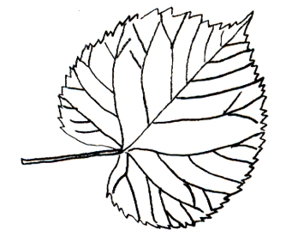  Herz Lindenblatt | dreieckig  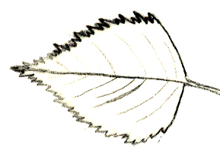  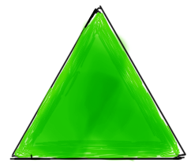  Dreieck Birkenblatt
zusammengesetzt: gefiedert/ geteilt (3-teilig: „Kleeblatt“)
Woran erkenne ich ein zusammengesetztes Blatt?
Der Stiel eines einzelnen Blattes wird dort, wo das Blatt am Stängel sitzt breiter. Dort lässt sich ein Blatt zumeist auch gut vom Stängel abpflücken. Die zusammengesetzten Blätter bestehen aus Blattstiel und mehreren Einzelblättchen, aber nur der „richtige“ Blattstiel ist am Stängelansatz breiter.
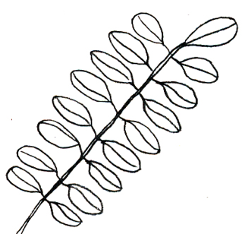

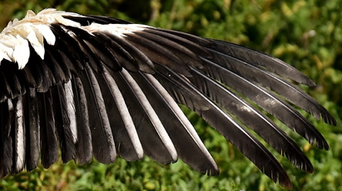

Gefiedert CC BY-SA 3.0 DE iMINT-Akademie Berlin Fiederblatt
Biologie 2017 basiert auf stork-2459891_1280.jpg
CC0 1.0

handförmig/ fingerförmig  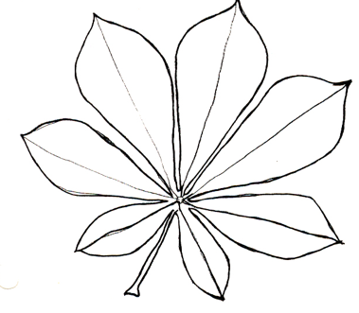  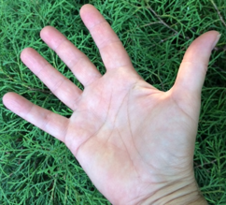  Hand1 Kastanienblatt | eingeschnitten, gespalten  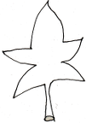  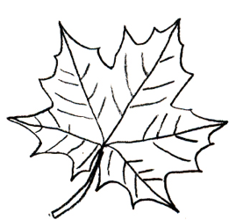  Ahornblatt Gespalten
Bilder: Herz, Dreieck, Hand CC BY-SA 3.0 DE iMINT-Akademie Berlin Biologie 2017, Lindenblatt, Birkenblatt, Fiederblatt, Kastanienblatt, Ahornblatt CC BY-SA 3.0 DE iMINT-Akademie Berlin Biologie 2017, basierend auf AB-Blattformen0.jpg CC BY-SA 3.0 DE K. Selle, Loewenzahnblatt, Gespalten CC BY-SA 3.0 DE iMINT-Akademie Berlin Biologie 2017 basierend auf AB-Kraeuterolympiade-Blattformen.pdf CC-BY-SA 3.0 DE SUZ-Mitte, Lanzettlich CC BY-SA 3.0 DE iMINT-Akademie Berlin Biologie 2017 basierend auf Blaetter_knoblauchrauke_loewenzahn_scharbockskraut_rauke_giersch_allium-k.jpg CC BY-SA 3.0 DE SUZ-Mitte

Arbeitshinweise Apps/Lernraum

Smartphone-Funktionen
Neben den Funktionen, die für das Auffinden von Pflanzenstandorten im Gelände in den entsprechenden Arbeitsblättern beschrieben werden, können folgende Funktionen des Smartphones von Nutzen sein:
Lupe: | Android:  z.B. App Lupe & Mikroskop: https://play.google.com/store/apps/details?id=com.hantor.CozyMag  oder Smart Magnifier, kostenfrei aus dem sonst kostenpflichtigen Smart Tools Werkzeugkasten: https://play.google.com/store/apps/details?id=kr.sira.magnifier  iOS:  zunächst Lupe in den Einstellungen aktivieren (Einstellungen Allgemein Bedienungshilfen Lupe); die Lupe wird nun durch dreimaliges Drücken der Home-Taste aktiviert.
Kompass: | Android:  z.B. Compass Free: https://play.google.com/store/apps/details?id=com.compassfree&hl=de  iOS:  als eigene App i.d.R. vorhanden; ggf. ist eine Freigabe der „Ortungsdienste“ in den Datenschutzeinstellungen erforderlich
Lineal: | Android:  z.B. kostenfreie App Smart Ruler, ebenfalls aus dem Smart Tools Werkzeugkasten: https://play.google.com/store/apps/details?id=kr.sira.ruler  iOS:  z.B. kostenfreie App Ruler https://itunes.apple.com/de/app/ruler-with-measuring-tape-and-photo-measure-tool/id623207505?mt=8 oder andere Ruler-App aus dem App-Store

Nutzung des Lernraums Berlin für die Pflanzensammlung
Ein wichtiger Teil der Beobachtungsaufgabe ist die Anfertigung von Pflanzenfotos, die später unkompliziert im weiteren Unterricht nutzbar sein sollen.
Es bietet es sich daher an, sie in eine „Galerie“ im Lernraum Berlin zu laden. Wenn möglich, sollte dies direkt von den Schülerhandys aus erfolgen.
- Wenn die Lehrkraft sich im Lernraum-Berlin (http://www.lernraum-berlin.de/start/de/startseite/) registriert hat, kann er/sie sich mit Hilfe einer zum Download bereitstehenden Datei einen Unterrichts-Lernraum einrichten, in dem einige Tools zur Sammlung von Fotos angelegt sind und verschiedene Materialien dieser Unterrichtsidee vorhanden sind.
- Die Schülerinnen und Schüler müssen im Lernraum Berlin mit einer Mailadresse registriert sein, sodass sie sich einloggen können.
- Sie können dann durch die Lehrkraft manuell dem Unterrichts-Lernraum als Nutzer zugefügt werden oder loggen sich mit einem Kennwort, das die Lehrkraft zuvor nach der Lernraum-Einrichtung vergeben hat, dort ein. Wir empfehlen die direkte Zuordnung der eigenen Schülerinnen und Schüler, da ihnen nach dem Einloggen dann der „eigene“ Unterrichtslernraum nach Anklicken von „Meine Kurse“ ohne umständliches Suchen angezeigt wird.
- Die Schülerinnen und Schüler laden die Fotos, die sie später nutzen möchten, zum Beispiel in eine ihrer Arbeitsgruppe zugeordnete „Galerie“ oder eine „Datenbank“.
- Die Bilder stehen nun für die Weiterverwendung für verschiedene Zwecke online zur Verfügung.

Forscheraufträge

Untersuchungs- und Arbeitsaufträge
Giersch | Nicht alle Pflanzendüfte riechen für menschliche Nasen angenehm, denn die Duftsignale sind für verschiedene Empfänger bestimmt. Duftstoffe werden i.d.R. in Öldrüsen gespeichert.  - Untersuche das Pflanzeninnere der Blätter und Stängel mit einer starken Lupe oder einem Binokular. Entdeckst Du die Öldrüsen im Pflanzeninneren?  - Zerreibe anschließend das Pflanzengewebe zwischen Zeigefinger und Daumen und nimm vorsichtig eine Geruchsprobe.
Gemeine Wegwarte | - Schneide die Wurzel in Würfel mit etwa 1cm Kantenlänge.  - Röste die Würfel auf einem Backblech für etwa 15 min bei 220°C im Backofen, bis sie eine dunkle Farbe entwickeln.  - Mahle die Würfel in einer Kaffeemühle oder zerstoße sie im Mörser.  - Das Pulver kann nun in einer Filtertüte (wie Tee) mit heißem Wasser übergossen werden.  - Der entstandene „Zichorienkaffee“ kann mit Milch oder Zucker im Geschmack verfeinert werden.
Strahlenlose Kamille | Gib zwei Teelöffel frische oder getrocknete Blüten in eine Teekanne oder Tasse und übergieße die Blüten mit kochendem Wasser. Nach zehn Minuten ist der Tee gebrauchsfertig.

Spitzwegerich | - In ein Schraubglas werden eine Hand voll Spitzwegerich- Blätter gegeben und mit 100 ml Ethanol (70%ig) übergossen.  - Den Inhalt des Schraubglases etwa 10 Tage an einem warmen Ort ziehen lassen.  - Gieße die entstandene Tinktur durch einen Filter oder ein Sieb.  - Rühre einen Teelöffel des Verdickungsmittels Xanthan in die Tinktur ein.  - Verdünne die Tinktur mit etwa der doppelten Menge an Wasser und schüttle kräftig.  - Fülle das entstehende Gel zügig in Salbendosen, bevor es zu fest wird.

Spitzwegerich oder Breitwegerich | Unter Kindern war es früher ein beliebtes Spiel, Wegerich-Blätter auseinanderzuziehen und sich dabei zu fragen, wie viele Kinder man später haben würde. Die Zahl der nicht gerissenen, aus dem Blatt heraus gezogenen Adern gab dann angeblich die richtige Antwort.  - Halte das Wegerich-Blatt mit der einen Hand an der Blattspitze (Blattspreite) und mit der anderen am Blattstiel.  - Ziehe langsam und vorsichtig am Blattstiel, bis er abreißt.  - Dabei werden die Blattadern (Leitbündel) als grüne, fadendicke Stränge sichtbar.  - Zieht man nicht zu stark, bleiben Blattspreite und Blattstiel durch diese Leitbündel miteinander verbunden.
Gemeiner Löwenzahn | Achtung: Der aus den Stängeln austretende Milchsaft kann auf der Kleidung zu hartnäckigen Flecken führen.  Die Blütenköpfchen des Löwenzahns werden von glatten blattlosen Stängeln getragen. Unter dem Köpfchen ist der Durchmesser des Stängels etwas geringer als an der Pflanzenbasis.  - Pflücke 4-5 Löwenzahn- Stängel.  - Entferne jeweils das Blütenköpfchen.  - Schiebe jeweils das schmale Ende des einen hohlen Stängels in das etwas weitere Ende des anderen Stängels.  - Überführe mit dieser „Wasserleitung“ Wasser aus einem Gefäß in ein tiefer gelegenes anderes Gefäß.
Und etwas zum Probieren:
- Etwa 1kg festkochende Kartoffeln für ca. 20 min kochen, anschließend abgießen und abkühlen lassen.
- Die handwarmen Kartoffeln können nun geschält und in Scheiben geschnitten werden.
- Aus 2 Esslöffeln Hühner- oder Gemüsefond, einem halben Teelöffel Senf, etwa 100 ml Olivenöl und 2 Esslöffeln Weinessig eine Vinaigrette herstellen. Mit Salz, Pfeffer und einer Prise Zucker abschmecken. Die Vinaigrette mit 2 Esslöffeln gehackter Petersilie und gezupftem Dill verfeinern.
- Die Vinaigrette unter die Kartoffeln rühren.
- Etwa zwei Hände voll junge Löwenzahnblätter gründlich waschen, fein schneiden und ebenfalls gut unterrühren.
Gänseblümchen | - Schneide dünne Scheiben von einem Flaschenkorken ab und durchbohre sie in der Mitte.  - Wähle ein Gänseblümchen mit großen weißen Zungenblüten.  - Stecke den Stiel durch das Loch im Korken.  - Fülle eine Schüssel mit kaltem Wasser und eine mit warmem Wasser.  - Setze die Korkscheiben mit den Gänseblümchen so vorsichtig auf das Wasser, dass die Blüten trocken bleiben.  - Beobachte die schwimmenden Blütenkörbe. Dokumentiere mit dem Handy.

Wiesenschaumkraut | - Fülle ein Glas etwa 3 cm hoch mit kaltem Wasser.  - Färbe das Wasser kräftig mit einer Tinte an.  - Stelle die Pflanze mit der „Kuckucksspucke“ so in das gefärbte Wasser, dass die Schaumnester nicht das Glas berühren.  Beschreibe deine Beobachtungen nach etwa 10 Minuten und erkläre sie.
Breitwegerich | - Sammle die reifen Fruchtstände des Breitwegerichs.  - Zerreibe die Kapseln zwischen Daumen und Zeigefinger über einem weißen Blatt Papier.  - Löse in einer flachen Glasschale farbige Tinte in etwas Wasser.  - Nimm mit einem feinen feuchten Pinsel die kleinen Samen vom Blatt auf und gib sie in die Farblösung.  - Betrachte die Samen mit einer starken Lupe oder unter dem Binokular.  Beschreibe und erkläre deine Beobachtungen.
Holunder | - In einem kleinen Topf werden etwa 100 ml kaltes Wasser mit etwa 2 Esslöffeln Mehl glatt verrührt.  - Man lässt den entstandenen Mehlkleister unter ständigem Rühren aufkochen und anschließend abkühlen.  - Anschließend quetscht man etwa 100g reife Holunder- Beeren mit dem Mörser oder dem Löffel in eine Schüssel.  - Der Saft der Beeren wird nun mit dem Mehlkleister angedickt.  - Pinsele mit der Tinte das Wort „Holunder“ auf weißes Papier.

Efeu | „Der Ring des Todes“  - Wähle zwei große Efeu- Blätter.  - Erhitze zunächst etwas Wasser, bis es kocht.  - Nimm ein Efeu-Blatt mit einer Pinzette auf und tauche es für die Dauer von 5 Minuten in das Wasser. Das Efeu-Blatt sollte vollständig bedeckt sein.  - Erhitze dann mit der Pinzette ein 5-Cent-Stück in einer Kerzenflamme.  - Lege das erhitzte 5-Cent-Stück auf die Blattoberseite des anderen Efeu-Blattes.  - Suche auf beiden Efeu-Blättern nach dem „Ring des Todes“. Betrachte hierzu jeweils auch die Blattunterseite.  Erkläre deine Beobachtungen.

Anleitungen zur digitalen Erfassung von Pflanzen im Freiland - Übersicht

Erstellen und Nutzen von GPS-Fotos

Schritt 1: Mit GPS-Marker („Geotag“) versehene Pflanzenfotos erstellen
B_M03_01-GPS_Fotos_erstellen.docx

Schritt 2: Standort von Pflanzenfotos anzeigen
B_M03_02-GPS-Fotos-anzeigen.docx

Schritt 3: Standort von Pflanzenfotos bearbeiten
B_M03_03-GPS_Fotos_Standort_bearbeiten.docx

Schritt 4: Standort von Pflanzenfotos für den Export nach Google-Earth
oder auf das Smartphone vorbereiten
B_M03_04-GPS_Fotos_fuer-Handyexport-vorbereiten.docx

Schritt 5: Standortdaten von Pflanzen auf das Smartphone laden und
Pflanzen im Gelände finden
B_M03_05-GPS_Pflanzen-finden.docx

Anleitungen zur digitalen Erfassung von Pflanzen im Freiland – Schritt 1

Schritt 1: Mit GPS-Marker (Geotag) versehene Pflanzenfotos erstellen
Mit den meisten Smartphones kannst du Fotos erstellen und gleichzeitig in den Fotos speichern, an welchem Ort das Foto aufgenommen wurde. Später kannst du dir dann jederzeit am Computer (oder direkt auf dem Handy) anzeigen lassen, wo das Foto entstanden ist.

So gehst du vor:
1. Schalte bei deinem Handy die GPS-Funktion ein . Meist geht das oben in der Menüleiste.

Android 1
2. Starte die Kamerafunktion.

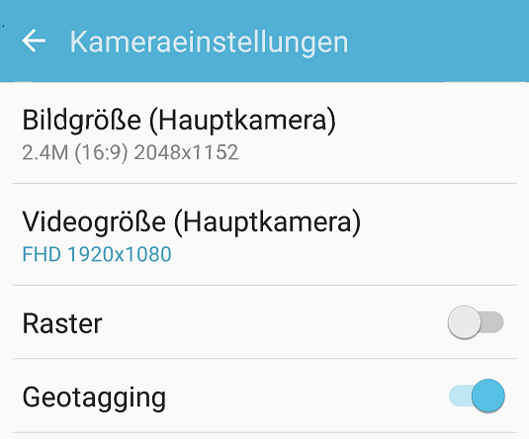
3. Schalte unter Einstellungen das Geotagging ein .

Android 2

4. Warte einige Sekunden. (Das Handy ermittelt jetzt aus den Signalen von im Weltraum
stationierten Satelliten seinen genauen Standort.)
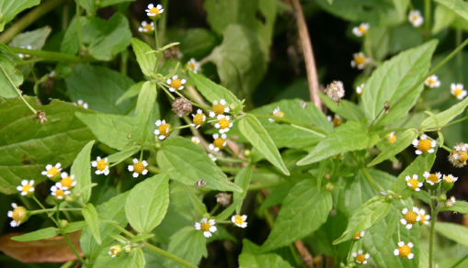
5. Fotografiere „deine“ Pflanzen.

Kleines Knopfkraut

Wenn du dir am Handy anzeigen lassen willst, wo ein Foto entstanden ist, kannst du …

in Android 6: … direkt in der Fotoanzeige oben rechts auf Mehr klicken. Im folgenden Fenster klickst du auf Details. In der Mitte der Detailangaben erscheint eine Karte (Google Maps). Die Karte zeigt dir den Standort der Pflanze. Sie vergrößert sich durch Klicken.
In Android 4: … direkt in der Fotoanzeige unten links klicken. Es erschient ein Menü, bei dem du Weg Finden anklickst. Anschließend erscheint eine Karte (Google Maps), auf der der Weg (mit Auto) und der Standort der Pflanze eingezeichnet sind.

Das Suchen und Finden von Pflanzen mit Geotag-Fotos geht aber mit einer genaueren Karte besser (siehe weiterer Bogen).

Android 1, Android 2, Kleines Knopfkraut iMINT-Akademie Berlin Biologie 2017, CC BY-SA 3.0 DE

Anleitungen zur digitalen Erfassung von Pflanzen im Freiland – Schritt 2

Schritt 2: Standort von Pflanzenfotos anzeigen
Du kannst dir unter Windows 10 sehr einfach auf einer Karte anzeigen lassen, wo ein mit Geotag versehenes Foto entstanden ist.
Lade dazu einfach deine Fotos auf den Rechner hoch. Das geht auf verschiedenen Wegen: Über Dropbox, durch Verschicken per Mail, über Bluetooth, durch Anschließen des Smartphones über Kabel oder auf weiteren Wegen.
Erstelle für deine Bilder einen Ordner auf dem Rechner.
- Öffne am Computer den Ordner, in dem die Bilder gespeichert sind.
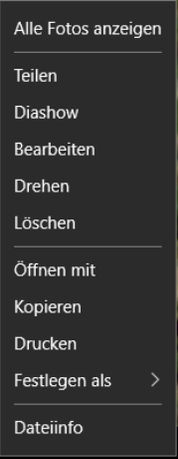
- Klicke mit Rechtsklick auf eines der Bilder. Das Bild erscheint groß auf dem Monitor.

Android 3
- Klicke noch einmal mit Rechts direkt auf das Bild. Es erscheint ein Menu.
Wähle dort Dateiinfo .

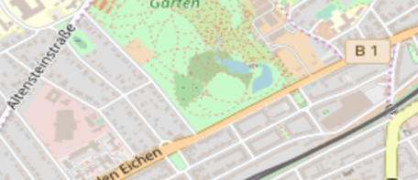
Es erscheint links ein Balken mit verschiedenen Informationen zum Foto, aber auch eine kleine Karte.
Klicke mit links auf Karte öffnen .
Es erscheint eine Karte, in der der Standort deines Fotos markiert ist.

Android 4

Android 5
Du kannst die Karte vergrößern, um den Standort genauer zu finden.
Klicke dazu einfach auf das Kartenstapel-Symbol und wähle Luftbild aus.

Android 3, Android 5 iMINT-Akademie Berlin Biologie 2017, CC BY-SA 3.0 DE , Android 4 iMINT-Akademie Berlin Biologie 2018, CC BY-SA 3.0 DE, basiert
überwiegend auf https://www.openstreetmap.org/#map=14/52.4484/13.2929, ODbL v1.0

Anleitungen zur digitalen Erfassung von Pflanzen im Freiland – Schritt 3

Schritt 3: Standort von Pflanzenfotos bearbeiten
Lade zunächst das Programm GeoSetter auf deinen Computer. Du findest es zum kostenlosen Download unter http://www.geosetter.de/download/
Öffne im Explorer den Ordner, in dem du deine GPS-Fotos abgelegt hast.
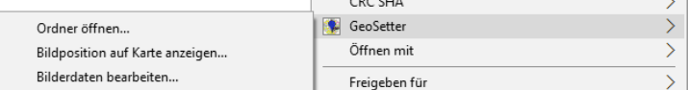
Klicke mit Rechtsklick auf eines der Fotos.
Durch die Installation von GeoSetter ist ein Menüpunkt mit diesem Namen entstanden. Wenn du mit dem Mauszeiger darüberfährst, öffnet sich ein weiteres Kontextmenu. Wähle hier „Bildposition auf Karte anzeigen…“.
Geosetter 1
Das Programm GeoSetter wird aufgerufen und zeigt den Standort deines Fotos auf der Karte.
Wähle dabei zunächst durch Klicken links oben die Karte „OpenStreetMap“ aus.
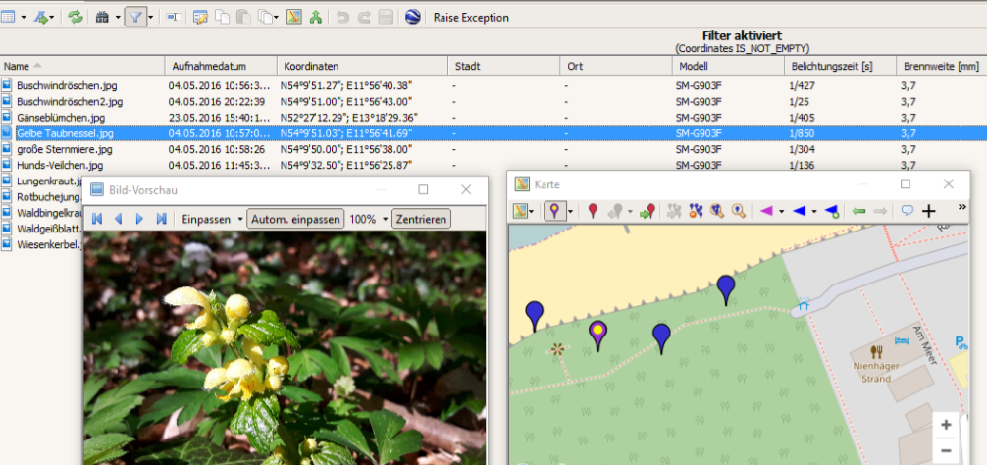
Geosetter 2

Bei manchen Fotos hat das Smartphone den Standort nicht ganz exakt ermittelt.
Du kannst jetzt mit Hilfe der Karte den Standort korrigieren. Verschiebe dazu einfach die Markierungsnadel an die korrekte Stelle und bestätige im auftauchenden Kontextmenü auf „Bild verschieben“ durch Linksklick.

Jetzt musst du einfach noch oben auf das Speichersymbol klicken und dein Foto hat die korrekten Standortinformationen.
Wenn du oben links auf die Dateinamen klickst, kannst du auch gleich dem Foto den richtigen Namen geben. Vergiss nicht, auch hier zu speichern.

Geosetter 1, Geosetter 2 iMINT-Akademie Berlin Biologie 2017, CC BY-SA 3.0 DE

Anleitungen zur digitalen Erfassung von Pflanzen im Freiland – Schritt 4

Schritt 4: Standort von Pflanzenfotos für den Export nach Google-Earth oder auf das Smartphone vorbereiten
Du benötigst auf dem Computer das Programm GeoSetter.
Öffne im Explorer den Ordner, in dem du deine GPS-Fotos abgelegt hast.
Klicke mit Rechtsklick auf eines der Fotos.
Geosetter 1

Wähle im Kontextmenü „Ordner öffnen…“.
Das Programm GeoSetter wird aufgerufen und zeigt die Standorte deiner Fotos auf der Karte.
Markiere alle Bilddateien, die du für das Handy exportieren willst (einzelne Bilder: Shift-Taste halten; alle Bilder: Strg-Taste halten).

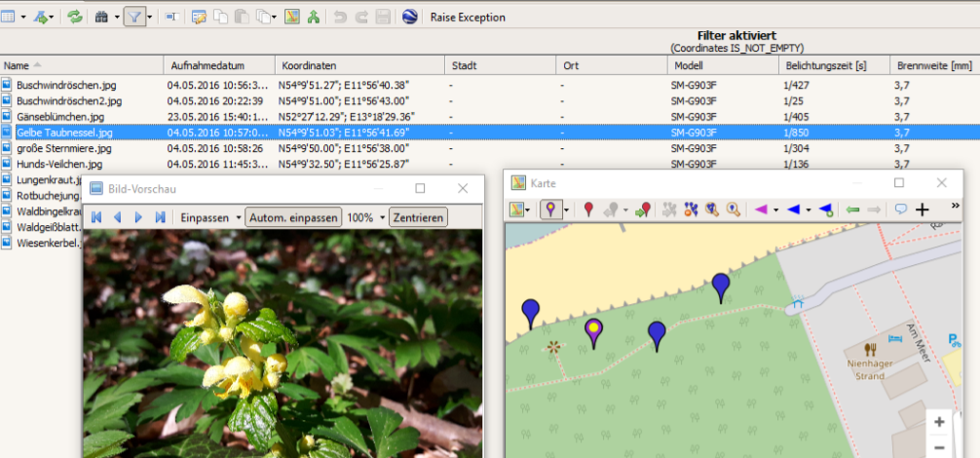
Klicke auf das Google-Earth-Symbol.
Geosetter 2

Es öffnet sich ein Fenster, in dem du noch entscheiden kannst, wie groß deine Bilder angezeigt werden sollen. Stelle hier die Vorschaubildgröße 300 und Bildqualität 80 ein. Bestätige mit ok. Gib der Datei einen Namen und bestätige mit ok.
Jetzt kannst du noch entscheiden, ob du die Bilder gleich in Google-Earth anzeigen lassen willst.
Die neu gespeicherte Datei musst du jetzt noch auf dein Smartphone laden. Das geht auf dem gleichen Weg wie das Hochladen der Fotos auf den Rechner, z.B. per Mail, per Dropbox oder über Kabel, nur in umgekehrter Richtung.

Geosetter 1, Geosetter 2 iMINT-Akademie Berlin Biologie 2017, CC BY-SA 3.0 DE

Anleitungen zur digitalen Erfassung von Pflanzen im Freiland – Schritt 5

Schritt 5: Standortdaten von Pflanzen auf das Smartphone laden und Pflanzen im Gelände finden
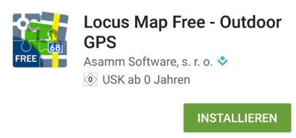
Du benötigst auf deinem Smartphone die App Locus Map Free - Outdoor GPS. Du kannst sie kostenfrei vom PlayStore installieren.
Mit dem Programm GeoSetter hast du eine Standortdatei für verschiedene Pflanzen erstellt. Sie trägt die Endung .kmz. Diese Datei musst du jetzt auf dein Smartphone laden. Das geht über Kabel, per Mail, Bluetooth, Dropbox oder auf anderen Wegen.
Locus Map 1
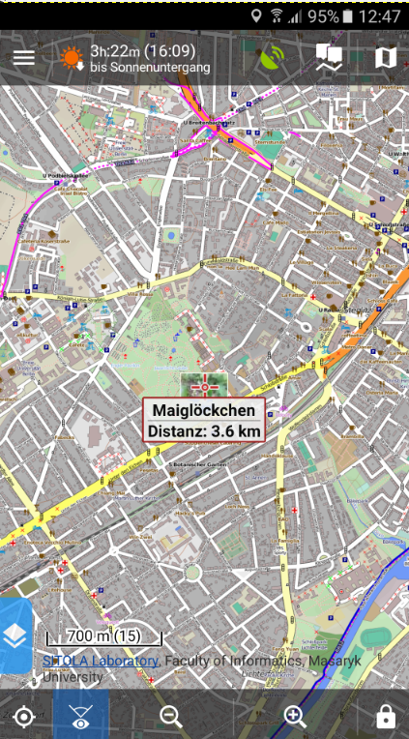
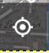
Hast du die Datei auf dem Handy, dann brauchst du sie nur noch anzuklicken. Das Smartphone bietet dir vielleicht mehrere Möglichkeiten, mit welchem Programm du die Datei öffnen möchtest. Wähle dann Locus Map aus. Es öffnet sich diese GPS-Karten-Software. Die Standorte der Pflanzen werden auf einer Karte angezeigt.

Bild: Locus Map 2
Deinen eigenen Standort kannst du mit der Taste anzeigen lassen. Bewegst du die Karte, so dass das rote Kreuz auf eines der kleinen Fotos zeigt, dann erscheint dessen Dateiname (Name der Pflanze). Tippst du auf den Namenszug, dann öffnet sich ein kleines Fenster.
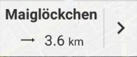
Bild: Locus Map 3
Tippst du auf den Pfeil dort, dann erscheint ein neues Fenster, das dir Punktdetails anbietet.
Tippst du darauf, dann wird unter anderem das Foto der gesuchten Pflanze größer angezeigt.
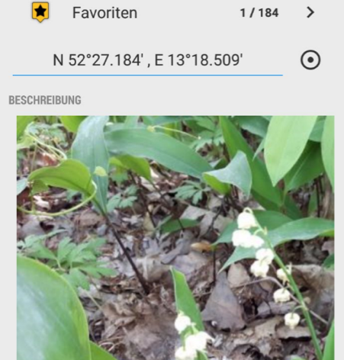
Locus Map 4

Locus Map 5
Jetzt kannst du dich im Gelände auf die Suche nach der Pflanze machen. Dabei hilft dir vielleicht, dass für deinen Standort deine Blickrichtung angezeigt wird.
Suche die Pflanze und mach ein eigenes Foto, natürlich mit GPS-Daten.

Locus Map 1, Locus Map 2, Locus Map 3, Locus Map 4, Locus Map 5 iMINT-Akademie Berlin Biologie 2017, CC BY-SA 3.0 DE

Bildnachweis
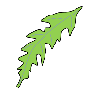
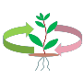
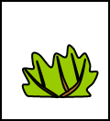
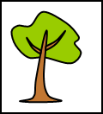
Logos:
Morphologie CC BY-SA 3.0 DE iMINT-Akademie Berlin Biologie 2017
Ökosystembezug CC BY-SA 3.0 DE iMINT-Akademie Berlin Biologie 2017
Alltagsbezug CC BY-SA 3.0 DE iMINT-Akademie Berlin Biologie 2017
Krautige Pflanze CC BY-SA 3.0 DE iMINT-Akademie Berlin Biologie 2017
Strauch CC BY-SA 3.0 DE iMINT-Akademie Berlin Biologie 2017
Baum CC BY-SA 3.0 DE iMINT-Akademie Berlin Biologie 2017

Weitere Bildnachweise siehe nachfolgende Tabelle.
Bildtitel | Dateiname/Seite | Bildquelle
Android 1 | B_M03_01-GPS_Fotos_erstellen.docx |  | CC BY-SA 3.0 DE iMINT-Akademie Berlin Biologie 2017
Android 2 | B_M03_01-GPS_Fotos_erstellen.docx |  | CC BY-SA 3.0 DE iMINT-Akademie Berlin Biologie 2017
Kleines Knopfkraut | B_M03_01-GPS_Fotos_erstellen.docx |  | CC BY-SA 3.0 DE iMINT-Akademie Berlin Biologie 2017
Android 3 | B_M03_02-GPS-Fotos-anzeigen.docx |  | CC BY-SA 3.0 DE iMINT-Akademie Berlin Biologie 2017
Android 4 | B_M03_02-GPS-Fotos-anzeigen.docx |  | CC BY-SA 3.0 DE iMINT-Akademie Berlin Biologie 2018, basiert überwiegend auf https://www.openstreetmap.org/#map=14/52.4484/13.2929, ODbL v1.0
Android 5 | B_M03_02-GPS-Fotos-anzeigen.docx |  | CC BY-SA 3.0 DE iMINT-Akademie Berlin Biologie 2017
Geosetter 1 | B_M03_03-GPS_Fotos_Standort_bearbeiten.docx  B_M03_04-GPS_Fotos_fuer-Handyexport-vorbereiten.docx |  | CC BY-SA 3.0 DE iMINT-Akademie Berlin Biologie 2017
Geosetter 2 | B_M03_03-GPS_Fotos_Standort_bearbeiten.docx  B_M03_04-GPS_Fotos_fuer-Handyexport-vorbereiten.docx |  | CC BY-SA 3.0 DE iMINT-Akademie Berlin Biologie 2017
Locus Map 1 | B_M03_05-GPS_Pflanzen-finden.docx |  | CC BY-SA 3.0 DE iMINT-Akademie Berlin Biologie 2017
Locus Map 2 | B_M03_05-GPS_Pflanzen-finden.docx |  | CC BY-SA 3.0 DE iMINT-Akademie Berlin Biologie 2017
Locus Map 3 | B_M03_05-GPS_Pflanzen-finden.docx |  | CC BY-SA 3.0 DE iMINT-Akademie Berlin Biologie 2017
Locus Map 4 | B_M03_05-GPS_Pflanzen-finden.docx |  | CC BY-SA 3.0 DE iMINT-Akademie Berlin Biologie 2017
Locus Map 5 | B_M03_05-GPS_Pflanzen-finden.docx |  | CC BY-SA 3.0 DE iMINT-Akademie Berlin Biologie 2017
Ackerwinde 1 | Ackerwinde_SG1.docx, Ackerwinde_SG2.docx, Ackerwinde_SG3.docx |  | CC BY-SA 3.0 DE iMINT-Akademie Berlin Biologie 2017
Ackerwinde 2 | Ackerwinde_SG1.docx, Ackerwinde_SG2.docx, Ackerwinde_SG3.docx |  | CC BY-SA 3.0 DE iMINT-Akademie Berlin Biologie 2017
Braunelle | Kleine-Braunelle_SG1.docx, Kleine-Braunelle_SG2.docx, Kleine-Braunelle_SG3.docx |  | CC BY-SA 3.0 DE iMINT-Akademie Berlin Biologie 2017
Breitwegerich | Breitwegerich_SG1.docx, Breitwegerich_SG2.docx, Breitwegerich_SG3.docx |  | CC BY-SA 3.0 DE iMINT-Akademie Berlin Biologie 2017
Echte Nelkenwurz | EchteNelkenwurz_SG1.docx, EchteNelkenwurz_SG2.docx, EchteNelkenwurz_SG3.docx |  | iMINT-Akademie Berlin Biologie 2017, CC BY-SA 3.0 DE basiert auf: Geum_urbanum.jpg CC BY-SA 3.0 Badlydrawnboy22
Efeu | Efeu_SG1.docx, Efeu_SG2.docx, Efeu_SG3.docx |  | CC BY-SA 3.0 DE iMINT-Akademie Berlin Biologie 2017
Europäischer Sauerklee | Europaeischer-Sauerklee_SG1.docx, Europaeischer-Sauerklee_SG2.docx, Europaeischer-Sauerklee_SG3.docx |  | Europäischer Sauerklee iMINT-Akademie Berlin Biologie 2017, CC BY-SA 3.0 DE basiert auf: Stijve klaverzuring Oxalis fontana.jpg CC BY-SA 3.0 Rasbak
Gänseblümchen | Ausdauerndes-Gaensebluemchen_SG1.docx, Ausdauerndes-Gaensebluemchen_SG2.docx, Ausdauerndes-Gaensebluemchen_SG3.docx |  | Gänseblümchen iMINT-Akademie Berlin Biologie 2017, CC BY-SA 3.0 DE basiert auf: Daisies-Focus.jpg CC BY-SA 3.0 Alexmenk
Wegwarte | Gemeine-Wegwarte_SG1.docx, Gemeine-Wegwarte_SG2.docx, Gemeine-Wegwarte_SG3.docx |  | CC BY-SA 3.0 DE iMINT-Akademie Berlin Biologie 2017
Giersch 1 | Giersch_SG1.docx, Giersch_SG2.docx, Giersch_SG3.docx |  | CC BY-SA 3.0 DE iMINT-Akademie Berlin Biologie 2017
Giersch 2 | Giersch_SG1.docx, Giersch_SG2.docx, Giersch_SG3.docx |  | CC BY-SA 3.0 DE iMINT-Akademie Berlin Biologie 2017
Graukresse | Gewoehnliche-Graukresse_SG1.docx, Gewoehnliche-Graukresse_SG2.docx, Gewoehnliche-Graukresse_SG3.docx |  | Graukresse: iMINT- Akademie Berlin Biologie 2017 CC BY-SA 3.0 DE, basiert auf:  Berteroa incana.jpg CC BY-SA 3.0 Krzysztof Ziarnek,
Brennnessel | GroßeBrennnessel_SG1.docx, GroßeBrennnessel_SG2.docx, GroßeBrennnessel_SG3.docx |  | Brennnessel iMINT-Akademie Berlin Biologie 2017, CC BY-SA 3.0 DE basiert auf: Brennnessel.jpg CC BY-SA 3.0 Photo by Simplicius, 2004, GNU/FDL
Haselnuss, männlicher Blütenstand | Haselnussstrauch_SG1.docx, Haselnussstrauch_SG2.docx, Haselnussstrauch_SG3.docx |  | Haselnuss, männlicher Blütenstand, iMINT-Akademie Berlin Biologie 2017, CC BY-SA 3.0 DE basiert auf: Hazel Catkins aka.jpg CC BY-SA 2.5 DE André Karwath aka Aka
Haselnuss, weibliche Blüte | Haselnussstrauch_SG1.docx, Haselnussstrauch_SG2.docx, Haselnussstrauch_SG3.docx |  | Haselnuss, weibliche Blüte, iMINT-Akademie Berlin Biologie 2017, CC BY-SA 3.0 DE basiert auf: Corylus avellana 2006-4-16.JPG CC BY-SA 3.0 Algirdas
Haselnuss | Haselnussstrauch_SG1.docx, Haselnussstrauch_SG2.docx, Haselnussstrauch_SG3.docx |  | Haselnuss, iMINT-Akademie Berlin Biologie 2017, CC BY-SA 3.0 DE basiert auf: Illustration Corylus avellana0.jpg, gemeinfrei
Hopfen | Hopfen_SG1.docx, Hopfen_SG2.docx, Hopfen_SG3.docx |  | CC BY-SA 3.0 DE iMINT-Akademie Berlin Biologie 2017
Klebendes Labkraut | Klebendes-Labkraut_SG1.docx, Klebendes-Labkraut_SG2.docx, Klebendes-Labkraut_SG3.docx |  | CC BY-SA 3.0 DE iMINT-Akademie Berlin Biologie 2017
Knoblauchsrauke hoch | Knoblauchsrauke_SG1.docx, Knoblauchsrauke_SG2.docx, Knoblauchsrauke_SG3.docx |  | CC BY-SA 3.0 DE iMINT-Akademie Berlin Biologie 2017
Knoblauchsrauke | Knoblauchsrauke_SG1.docx, Knoblauchsrauke_SG2.docx, Knoblauchsrauke_SG3.docx |  | CC BY-SA 3.0 DE iMINT-Akademie Berlin Biologie 2017
Kompasslattich | Kompasslattich_SG1.docx, Kompasslattich_SG2.docx, Kompasslattich_SG3.docx |  | iMINT-Akademie Berlin Biologie 2017, CC BY-SA 3.0 DE basiert auf: Lactuca serriola.jpg CC BY-SA 3.0 Jean Tosti
Ligusterhecke | Gewoehnlicher-Liguster_SG1.docx, Gewoehnlicher-Liguster_SG2.docx, Gewoehnlicher-Liguster_SG3.docx |  | iMINT-Akademie Berlin Biologie 2017, CC BY-SA 3.0 DE basiert auf: Hecke Liguster hc.JPG CC BY-SA 3.0 Holger Casselmann
Liguster, Blütenstand | Gewoehnlicher-Liguster_SG1.docx, Gewoehnlicher-Liguster_SG2.docx, Gewoehnlicher-Liguster_SG3.docx |  | iMINT-Akademie Berlin Biologie 2017, CC BY-SA 3.0 DE basiert auf: LigusterBlütenstand.jpg CC BY-SA 3.0 Mussklprozz
Liguster, reife Früchte | Gewoehnlicher-Liguster_SG1.docx, Gewoehnlicher-Liguster_SG2.docx, Gewoehnlicher-Liguster_SG3.docx |  | iMINT-Akademie Berlin Biologie 2017, CC BY-SA 3.0 DE basiert auf: Owoc żywopłotowy 87.jpg CC BY-SA 3.0 Pleple2000
Mahonie 1 | Mahonie_SG1.docx, Mahonie_SG2.docx, Mahonie_SG3.docx |  | CC BY-SA 3.0 DE iMINT-Akademie Berlin Biologie 2017
Mahonie 2 | Mahonie_SG1.docx, Mahonie_SG2.docx, Mahonie_SG3.docx |  | CC BY-SA 3.0 DE iMINT-Akademie Berlin Biologie 2017
Pfaffenhütchen | Gewoehnliches-Pfaffenhuetchen_SG1.docx, Gewoehnliches-Pfaffenhuetchen_SG2.docx, Gewoehnliches-Pfaffenhuetchen_SG3.docx |  | iMINT-Akademie Berlin Biologie 2017, CC BY-SA 3.0 DE basiert auf: Illustration Euonymus europaea0.jpg gemeinfrei
Rosskastanie | Gewoehnliche-Rosskastanie_SG1.docx, Gewoehnliche-Rosskastanie_SG2.docx, Gewoehnliche-Rosskastanie_SG3.docx |  | iMINT-Akademie Berlin Biologie 2017, CC BY-SA 3.0 DE basiert auf: Horse-chestnut 800.jpg CC BY-SA 3.0 Sannse
Rosskastanie, reife Früchte | Gewoehnliche-Rosskastanie_SG1.docx, Gewoehnliche-Rosskastanie_SG2.docx, Gewoehnliche-Rosskastanie_SG3.docx |  | iMINT-Akademie Berlin Biologie 2017, CC BY-SA 3.0 DE basiert auf: Aesculus hippocastanum fruit.jpg CC BY-SA 2.0 Solipsist
Rosskastanie, Blütenstand | Gewoehnliche-Rosskastanie_SG1.docx, Gewoehnliche-Rosskastanie_SG2.docx, Gewoehnliche-Rosskastanie_SG3.docx |  | iMINT-Akademie Berlin Biologie 2017, CC BY-SA 3.0 DE basiert auf: Aesculus hippocastanum 21.jpg CC BY-SA 2.5 Nikanos
Rotbuche | Rotbuche_SG1.docx, Rotbuche_SG2.docx, Rotbuche_SG3.docx |  | iMINT- Akademie Berlin Biologie 2017, CC BY-SA 3.0 DE, basiert auf: Plaue_Buchenlaub_1.jpg CC BY-SA 3.0 Michael Fiese
Buchecker | Rotbuche_SG1.docx, Rotbuche_SG2.docx, Rotbuche_SG3.docx |  | iMINT- Akademie Berlin Biologie 2017, CC BY-SA 3.0 DE, basiert auf: Buchecker.jpg CC BY-SA 3.0 Gerhard Elsner
Taubnessel 1 | Purpurrote-Taubnessel_SG1.docx, Purpurrote-Taubnessel_SG2.docx, Purpurrote-Taubnessel_SG3.docx |  | iMINT-Akademie Berlin Biologie 2017 CC BY-SA 3.0 DE
Taubnessel 2 | Purpurrote-Taubnessel_SG1.docx, Purpurrote-Taubnessel_SG2.docx, Purpurrote-Taubnessel_SG3.docx |  | iMINT-Akademie Berlin Biologie 2017 CC BY-SA 3.0 DE
Rotklee | Rotklee_SG1.docx, Rotklee_SG2.docx, Rotklee_SG3.docx |  | iMINT-Akademie Berlin Biologie 2017, CC BY-SA 3.0 DE basiert auf: Trifolium pratense - Keila.jpg CC BY-SA 4.0 Ivar Leidus - Eigenes Werk
Rucola 1 | Rucola_SG1.docx, Rucola_SG2.docx, Rucola_SG3.docx |  | iMINT-Akademie Berlin Biologie 2017 CC BY-SA 3.0 DE
Rucola 2 | Rucola_SG1.docx, Rucola_SG2.docx, Rucola_SG3.docx |  | iMINT-Akademie Berlin Biologie 2017 CC BY-SA 3.0 DE
Schöllkraut | Schoellkraut_SG1.docx, Schoellkraut_SG2.docx, Schoellkraut_SG3.docx |  | iMINT-Akademie Berlin Biologie 2017 CC BY-SA 3.0 DE
Holunder | Schwarzer-Holunder_SG1.docx, Schwarzer-Holunder_SG2.docx, Schwarzer-Holunder_SG3.docx |  | iMINT-Akademie Berlin Biologie 2017 CC BY-SA 3.0 DE basiert auf: Sambucus nigra 004.jpg CC BY 2.5 Willow
Holunder Blütenstand | Schwarzer-Holunder_SG1.docx, Schwarzer-Holunder_SG2.docx, Schwarzer-Holunder_SG3.docx |  | iMINT-Akademie Berlin Biologie 2017, CC BY-SA 3.0 DE basiert auf: Sambucus nigra Bluete.jpg gemeinfrei Kku
Holunder Früchte | Schwarzer-Holunder_SG1.docx, Schwarzer-Holunder_SG2.docx, Schwarzer-Holunder_SG3.docx |  | iMINT-Akademie Berlin Biologie 2017, CC BY-SA 3.0 DE basiert auf: Sambucus nigra2.jpg CC BY-SA 3.0 Martin Röll
Strahlenlose Kamille | Strahlenlose-Kamille_SG1.docx, Strahlenlose-Kamille_SG2.docx, Strahlenlose-Kamille_SG3.docx |  | iMINT- Akademie Berlin Biologie 2017, CC BY-SA 3.0 DE, basiert auf: Matricaria discoidea-lohnav kummel Keilas.jpg CC BY-SA 3.0 Ivar Leidus
Weißklee | Kriechender-Weissklee_SG1.docx, Kriechender-Weissklee_SG2.docx, Kriechender-Weissklee_SG3.docx |  | iMINT- Akademie Berlin Biologie 2017, CC BY-SA 3.0 DE, basiert auf: TrifoliumRepensFlowers.jpg CC BY-SA 3.0
Löwenzahn | Wiesen-Loewenzahn_SG1.docx, Wiesen-Loewenzahn_SG2.docx, Wiesen-Loewenzahn_SG3.docx |  | iMINT-Akademie Berlin Biologie 2017 CC BY-SA 3.0 DE
Wiesenschaumkraut | Wiesen-Schaumkraut_SG1.docx, Wiesen-Schaumkraut_SG2.docx, Wiesen-Schaumkraut_SG3.docx |  | iMINT- Akademie Berlin Biologie 2017, CC BY-SA 3.0 DE, basiert auf: Blume in Wildbad 07.jpg CC BY-SA 4.0 J. Patrick Fischer
Blatt-Grundbegriffe | B_M03_13-Arbeitshilfen-Blatt-1.docx |  | iMINT-Akademie Berlin Biologie 2017 CC BY-SA 3.0 DE
Rosette | B_M03_13-Arbeitshilfen-Blatt-1.docx |  | iMINT-Akademie Berlin Biologie 2017 CC BY-SA 3.0 DE
Quirl | B_M03_13-Arbeitshilfen-Blatt-1.docx |  | iMINT-Akademie Berlin Biologie 2017 CC BY-SA 3.0 DE
Gegenstaendig | B_M03_13-Arbeitshilfen-Blatt-1.docx |  | iMINT-Akademie Berlin Biologie 2017 CC BY-SA 3.0 DE
Kreuzweise-gegenstaendig | B_M03_13-Arbeitshilfen-Blatt-1.docx |  | iMINT-Akademie Berlin Biologie 2017 CC BY-SA 3.0 DE
Dekussiert | B_M03_13-Arbeitshilfen-Blatt-1.docx |  | iMINT-Akademie Berlin Biologie 2017 CC BY-SA 3.0 DE
Wechselstaendig | B_M03_13-Arbeitshilfen-Blatt-1.docx |  | iMINT-Akademie Berlin Biologie 2017 CC BY-SA 3.0 DE
Blattraender | B_M03_14-Arbeitshilfen-Blatt-2.docx |  | iMINT-Akademie Berlin Biologie 2017 CC BY-SA 3.0 DE c basiert auf Blattraender-skizze1.jpg CC BY-SA 3.0 DE K. Selle
Herz | B_M03_14-Arbeitshilfen-Blatt-2.docx |  | iMINT-Akademie Berlin Biologie 2017 CC BY-SA 3.0 DE
Dreieck | B_M03_14-Arbeitshilfen-Blatt-2.docx |  | iMINT-Akademie Berlin Biologie 2017 CC BY-SA 3.0 DE
Hand | B_M03_14-Arbeitshilfen-Blatt-2.docx |  | iMINT-Akademie Berlin Biologie 2017 CC BY-SA 3.0 DE
Lindenblatt | B_M03_14-Arbeitshilfen-Blatt-2.docx |  | iMINT-Akademie Berlin Biologie 2017 CC BY-SA 3.0 DE basierend auf AB-Blattformen0.jpg CC BY-SA 3.0 DE K. Selle,
Fiederblatt | B_M03_14-Arbeitshilfen-Blatt-2.docx |  | iMINT-Akademie Berlin Biologie 2017 CC BY-SA 3.0 DE basierend auf AB-Blattformen0.jpg CC BY-SA 3.0 DE K. Selle,
Kastanienblatt | B_M03_14-Arbeitshilfen-Blatt-2.docx |  | iMINT-Akademie Berlin Biologie 2017 CC BY-SA 3.0 DE basierend auf AB-Blattformen0.jpg CC BY-SA 3.0 DE K. Selle,
Ahornblatt | B_M03_14-Arbeitshilfen-Blatt-2.docx |  | iMINT-Akademie Berlin Biologie 2017 CC BY-SA 3.0 DE basierend auf AB-Blattformen0.jpg CC BY-SA 3.0 DE K. Selle,
Loewenzahnblatt | B_M03_14-Arbeitshilfen-Blatt-2.docx |  | iMINT-Akademie Berlin Biologie 2017 CC BY-SA 3.0 DE basierend auf AB-Kraeuterolympiade-Blattformen.pdf CC-BY-SA 3.0 DE SUZ-Mitte
Gespalten | B_M03_14-Arbeitshilfen-Blatt-2.docx |  | iMINT-Akademie Berlin Biologie 2017 CC BY-SA 3.0 DE basierend auf AB-Kraeuterolympiade-Blattformen.pdf CC-BY-SA 3.0 DE SUZ-Mitte
Lanzettlich | B_M03_14-Arbeitshilfen-Blatt-2.docx |  | iMINT-Akademie Berlin Biologie 2017 CC BY-SA 3.0 DE basierend auf Blaetter_knoblauchrauke_loewenzahn_scharbockskraut_rauke_giersch_allium-k.jpg CC BY-SA 3.0 DE SUZ-Mitte
Maiglöckchen | B_M03_DPS.docx, B_M03_DPS.pdf, iMINT-Plakat-2017-B_M03.ppt |  | iMINT-Akademie Berlin Biologie 2018 CC BY-SA 3.0 DE
Maiglöckchenfoto | B_M03_DPS.docx, B_M03_DPS.pdf, iMINT-Plakat-2017-B_M03.ppt |  | iMINT-Akademie Berlin Biologie 2018 CC BY-SA 3.0 DE
Tandem-A-Vorderseite | B_M03_DPS.docx, B_M03_DPS.pdf |  | iMINT-Akademie Berlin Biologie 2018 CC BY-SA 3.0 DE
Tandem-B-Vorderseite | B_M03_DPS.docx, B_M03_DPS.pdf |  | iMINT-Akademie Berlin Biologie 2018 CC BY-SA 3.0 DE
Tandem-A-Rückseite | B_M03_DPS.docx, B_M03_DPS.pdf |  | iMINT-Akademie Berlin Biologie 2018 CC BY-SA 3.0 DE
Tandem-B-Rückseite | B_M03_DPS.docx, B_M03_DPS.pdf |  | iMINT-Akademie Berlin Biologie 2018 CC BY-SA 3.0 DE
Pflanzenkartenbeispiel oben1 | B_M03_DPS.docx, B_M03_DPS.pdf |  | iMINT-Akademie Berlin Biologie 2018 CC BY-SA 3.0 DE
Pflanzenkartenbeispiel oben2 | B_M03_DPS.docx, B_M03_DPS.pdf |  | iMINT-Akademie Berlin Biologie 2018 CC BY-SA 3.0 DE
Pflanzenkartenbeispiel oben3 | B_M03_DPS.docx, B_M03_DPS.pdf |  | iMINT-Akademie Berlin Biologie 2018 CC BY-SA 3.0 DE
Pflanzenkartenbeispiel unten | B_M03_DPS.docx, B_M03_DPS.pdf |  | iMINT-Akademie Berlin Biologie 2018 CC BY-SA 3.0 DE
Tabelle-Pflanzeneigenschaften-vorne1 | B_M03_DPS.docx, B_M03_DPS.pdf |  | iMINT-Akademie Berlin Biologie 2018 CC BY-SA 3.0 DE
Tabelle-Pflanzeneigenschaften-vorne2 | B_M03_DPS.docx, B_M03_DPS.pdf |  | iMINT-Akademie Berlin Biologie 2018 CC BY-SA 3.0 DE
Tabelle-Pflanzeneigenschaften-vorne3 | B_M03_DPS.docx, B_M03_DPS.pdf |  | iMINT-Akademie Berlin Biologie 2018 CC BY-SA 3.0 DE
Tabelle-Pflanzeneigenschaften-vorne4 | B_M03_DPS.docx, B_M03_DPS.pdf |  | iMINT-Akademie Berlin Biologie 2018 CC BY-SA 3.0 DE
Tabelle-Pflanzeneigenschaften-vorne5 | B_M03_DPS.docx, B_M03_DPS.pdf |  | iMINT-Akademie Berlin Biologie 2018 CC BY-SA 3.0 DE
Tabelle-Pflanzeneigenschaften-hinten1 | B_M03_DPS.docx, B_M03_DPS.pdf |  | iMINT-Akademie Berlin Biologie 2018 CC BY-SA 3.0 DE
Tabelle-Pflanzeneigenschaften-hinten2 | B_M03_DPS.docx, B_M03_DPS.pdf |  | iMINT-Akademie Berlin Biologie 2018 CC BY-SA 3.0 DE
Tabelle-Pflanzeneigenschaften-hinten3 | B_M03_DPS.docx, B_M03_DPS.pdf |  | iMINT-Akademie Berlin Biologie 2018 CC BY-SA 3.0 DE
Tabelle-Pflanzeneigenschaften-hinten4 | B_M03_DPS.docx, B_M03_DPS.pdf |  | iMINT-Akademie Berlin Biologie 2018 CC BY-SA 3.0 DE
Tabelle-Pflanzeneigenschaften-hinten5 | B_M03_DPS.docx, B_M03_DPS.pdf |  | iMINT-Akademie Berlin Biologie 2018 CC BY-SA 3.0 DE
Tandem-Beispiel vorne A | B_M03_DPS.docx, B_M03_DPS.pdf |  | iMINT-Akademie Berlin Biologie 2018 CC BY-SA 3.0 DE
Tandem-Beispiel vorne B | B_M03_DPS.docx, B_M03_DPS.pdf |  | iMINT-Akademie Berlin Biologie 2018 CC BY-SA 3.0 DE
Tandem-Beispiel hinten A | B_M03_DPS.docx, B_M03_DPS.pdf |  | iMINT-Akademie Berlin Biologie 2018 CC BY-SA 3.0 DE
Tandem-Beispiel hinten B | B_M03_DPS.docx, B_M03_DPS.pdf |  | iMINT-Akademie Berlin Biologie 2018 CC BY-SA 3.0 DE
Loesungen-Beob-achtungsaufgabe1 | B_M03_DPS.docx, B_M03_DPS.pdf |  | iMINT-Akademie Berlin Biologie 2018 CC BY-SA 3.0 DE
Loesungen-Beob-achtungsaufgabe2 | B_M03_DPS.docx, B_M03_DPS.pdf |  | iMINT-Akademie Berlin Biologie 2018 CC BY-SA 3.0 DE
Loesungen-Beob-achtungsaufgabe3 | B_M03_DPS.docx, B_M03_DPS.pdf |  | iMINT-Akademie Berlin Biologie 2018 CC BY-SA 3.0 DE
Loesungen-Beob-achtungsaufgabe4 | B_M03_DPS.docx, B_M03_DPS.pdf |  | iMINT-Akademie Berlin Biologie 2018 CC BY-SA 3.0 DE
Loesungen-Beob-achtungsaufgabe5 | B_M03_DPS.docx, B_M03_DPS.pdf |  | iMINT-Akademie Berlin Biologie 2018 CC BY-SA 3.0 DE
Hopfen-SG1 | iMINT-Plakat-2017-B_M03.ppt |  | iMINT-Akademie Berlin Biologie 2018 CC BY-SA 3.0 DE
Hopfen-SG2 | iMINT-Plakat-2017-B_M03.ppt |  | iMINT-Akademie Berlin Biologie 2018 CC BY-SA 3.0 DE
Hopfen-SG3 | iMINT-Plakat-2017-B_M03.ppt |  | iMINT-Akademie Berlin Biologie 2018 CC BY-SA 3.0 DE
Hopfenkarte | iMINT-Plakat-2017-B_M03.ppt |  | iMINT-Akademie Berlin Biologie 2018 CC BY-SA 3.0 DE
Maiglöckchenfoto | iMINT-SoS-Plakat-2018.ppt |  | iMINT-Akademie Berlin Biologie 2018 CC BY-SA 3.0 DE
Löwenzahnfoto | iMINT-SoS-Plakat-2018.ppt |  | iMINT-Akademie Berlin Biologie 2018 CC BY-SA 3.0 DE
Breitwegerichkarte | iMINT-SoS-Plakat-2018.ppt |  | iMINT-Akademie Berlin Biologie 2018 CC BY-SA 3.0 DE

Materialpaket Lernraum – enthält u.a. alle Lösungsbögen:
Die Datei „digitale-pflanzensammlung.mbz“ steht zum Download auf dem Bildungsserver bereit.

